ORDIN ADMINISTRATIE PUBLICA 1209/2018 | Vigoare
Emitent: Ministerul Finantelor  Domenii: Cod fiscal | M.O. 101/2018
Ordin pentru aprobarea modelului, continutului, modalitatii de depunere si de gestionare a Declaratiei privind obligatiile de plata a contributiilor sociale, impozitului pe venit si evidenta nominala a persoanelor asigurate.
M.Of.Nr.101 din 2 februarie 2018 Sursa Act:Monitorul Oficial
Calendar fiscal 2018

MINISTERUL FINANTELOR PUBLICE MINISTERUL SANATATII
Nr. 1.209 din 30 ianuarie 2018 Nr. 180 din 30 ianuarie 2018

MINISTERUL MUNCII SI JUSTITIEI SOCIALE
Nr. 180 din 30 ianuarie 2018

ORDIN
pentru aprobarea modelului, continutului, modalitatii
de depunere si de gestionare a „Declaratiei privind obligatiile
de plata a contributiilor sociale, impozitului pe venit
si evidenta nominala a persoanelor asigurate“

In temeiul art. 10 alin. (4) din Hotararea Guvernului nr. 34/2009 privind organizarea si functionarea Ministerului Finantelor Publice, cu modificarile si completarile ulterioare, al art. 17 alin. (3) din Hotararea Guvernului nr. 12/2017 privind organizarea si functionarea Ministerului Muncii si Justitiei Sociale, al art. 7 alin. (4) din Hotararea Guvernului nr. 144/2010 privind organizarea si functionarea Ministerului Sanatatii, cu modificarile si completarile ulterioare, si al art. 147 alin. (17) din Legea nr. 227/2015
privind Codul fiscal, cu modificarile si completarile ulterioare,

ministrul finantelor publice, ministrul muncii si justitiei sociale si ministrul sanatatii emit urmatorul ordin:

Art. 1. - (1) Se aproba modelul si continutul formularului 112 „Declaratie privind obligatiile de plata a contributiilor sociale, impozitului pe venit si evidenta nominala a persoanelor asigurate“, precum si anexele nr. 1.1 „Anexa angajator“ si nr. 1.2 „Anexa asigurat“ la aceasta, prevazute in anexa nr. 1.
(2) Anexa nr. 1.1 „Anexa angajator“ si anexa nr. 1.2 „Anexa asigurat“ fac parte integranta din formularul prevazut la alin. (1).
(3) Se aproba nomenclatoarele prevazute in anexele nr. 2-5.
(4) Declaratia prevazuta la alin. (1) este o declaratie de impunere in sensul art. 1 pct. 18 din Legea nr. 207/2015 privind Codul de procedura fiscala, cu modificarile si completarile ulterioare.
Art. 2. - Formularul prevazut la art. 1 se completeaza si se depune conform instructiunilor prevazute in anexa nr. 6.
Articolul 3. - Persoanele fizice si juridice care au calitatea de angajatori sau sunt asimilate acestora, institutiile si persoanele fizice prevazute la art. 1 47 alin. (1), (12) si (13), art. 169 alin. (1), art. 220 alin. (1) si (2) si art. 2207 din Legea nr. 227/2015 privind Codul fiscal, cu modificarile si completarile ulterioare, au obligatia depunerii declaratiei prevazute la art. 1 prin mijloace electronice de transmitere la distanta.
Art. 4. - Caracteristicile de editare, modul de difuzare, de utilizare si pastrare a formularului prevazut la art. 1 sunt stabilite in anexa nr. 7 la prezentul ordin.
Art. 5. -Anexele nr. 1-7 fac parte integranta din prezentul ordin.
Art. 6. - Prevederile prezentului ordin se aplica incepand cu obligatiile declarative aferente lunii ianuarie 2018.
Art. 7. - Directiile de specialitate si structurile subordonate din cadrul Ministerului Finantelor Publice, Agentiei Nationale de Administrare Fiscala, Ministerului Sanatatii, precum si directiile de specialitate si structurile subordonate sau cele care functioneaza sub autoritatea Ministerului Muncii si Justitiei Sociale vor duce la indeplinire prevederile prezentului ordin.
Art. 8. - Prezentul ordin se publica in Monitorul Oficial al Romaniei, Partea I.

Ministrul finantelor publice,
Eugen-Orlando Teodorovici

Ministrul muncii si justitiei sociale,
Lia-Olguta Vasilescu

Ministrul sanatatii,
Sorina Pintea

ANEXA Nr. 1
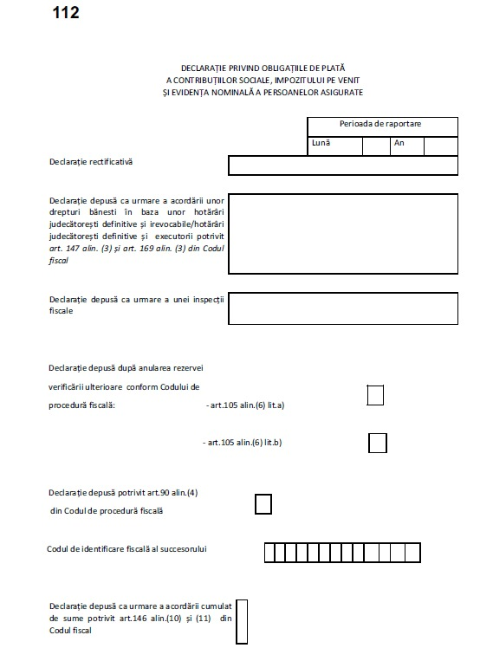

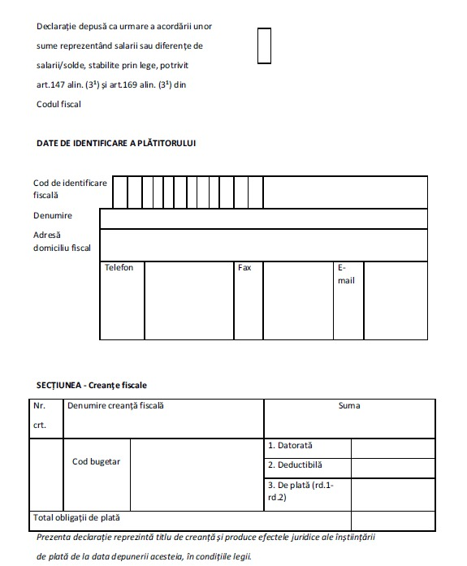

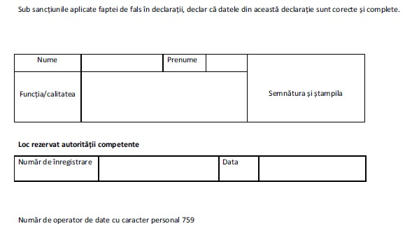

ANEXA Nr. 1.1
la declaratie

Anexa angajator

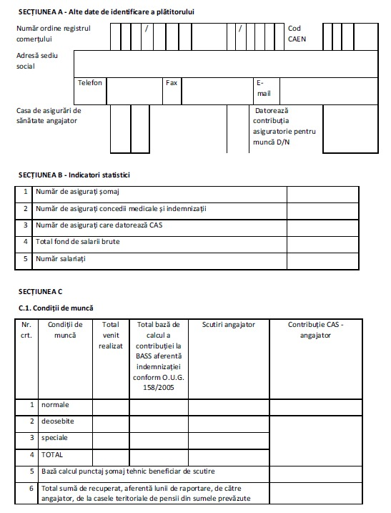

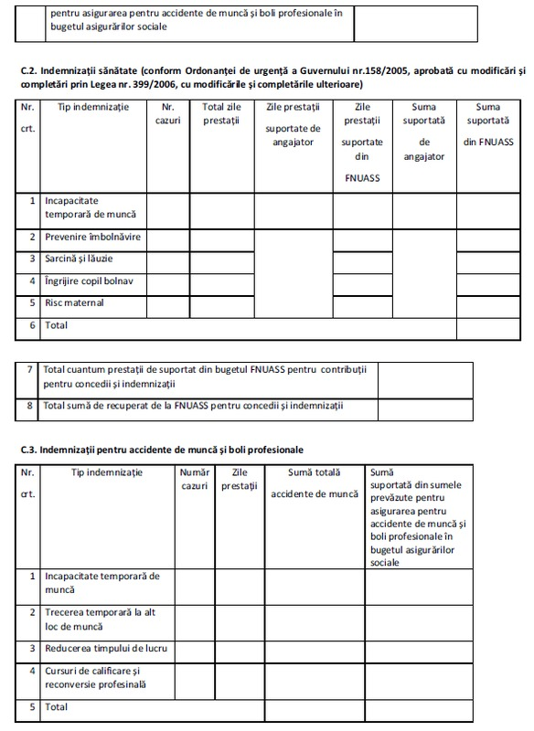

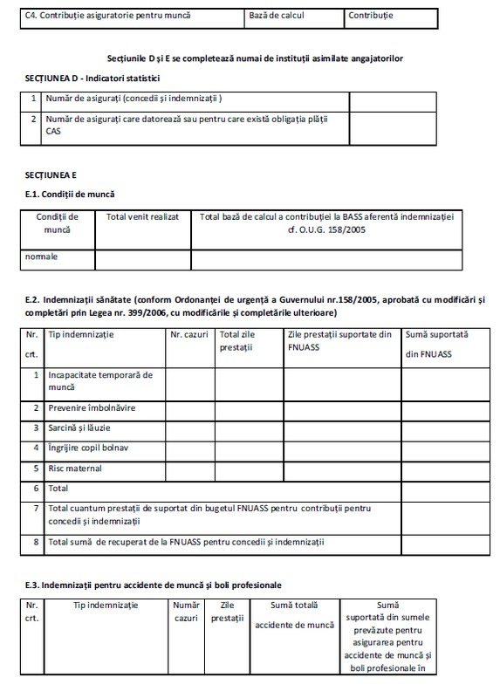

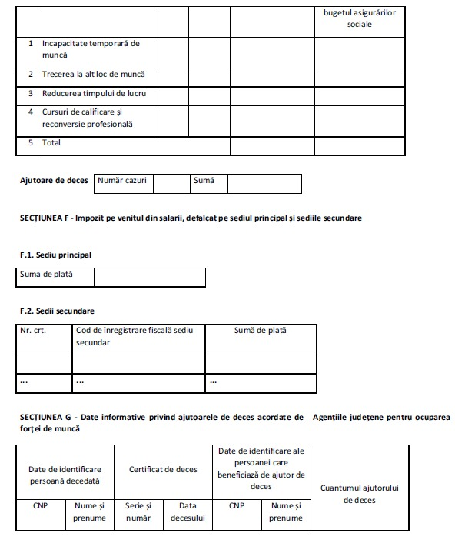

ANEXA Nr. 1.2
la declaratie
Anexa asigurat

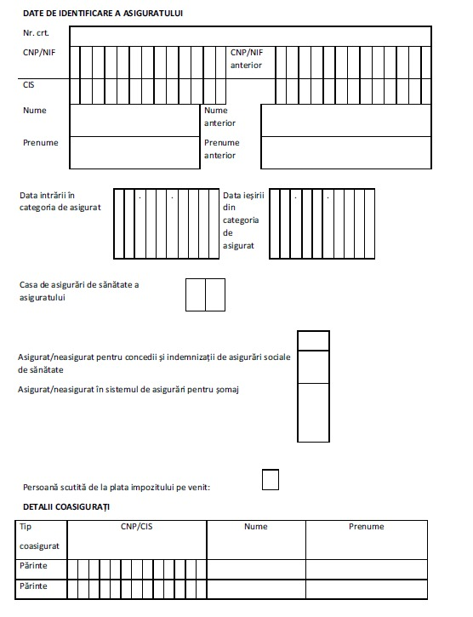

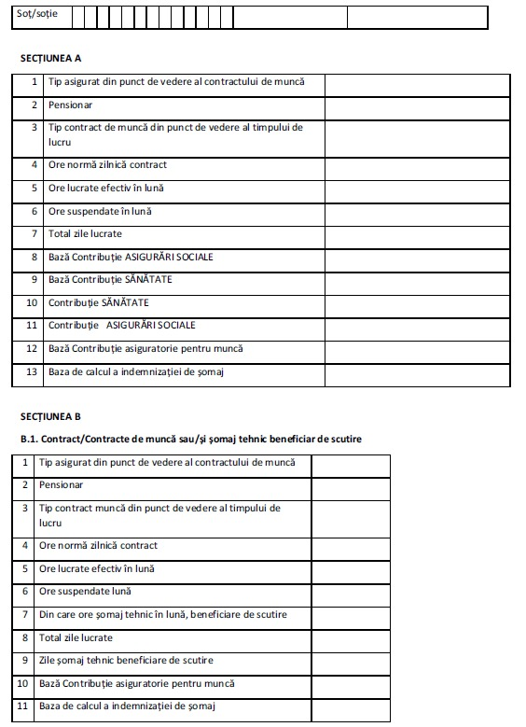

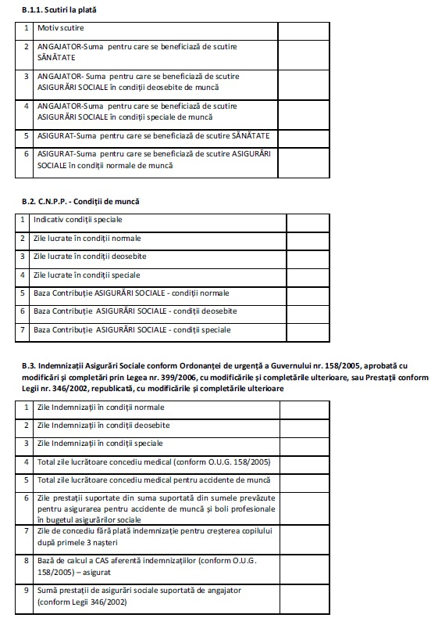

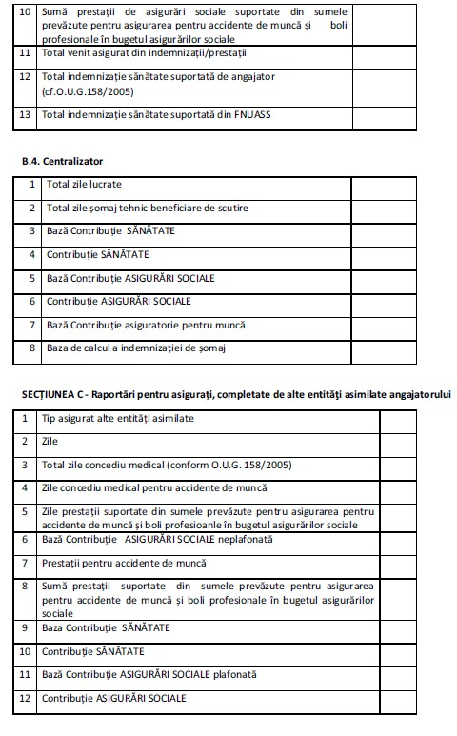

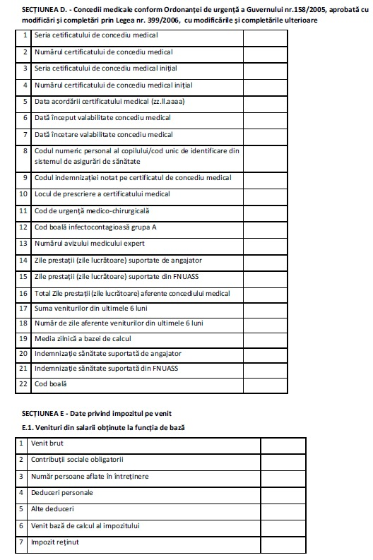

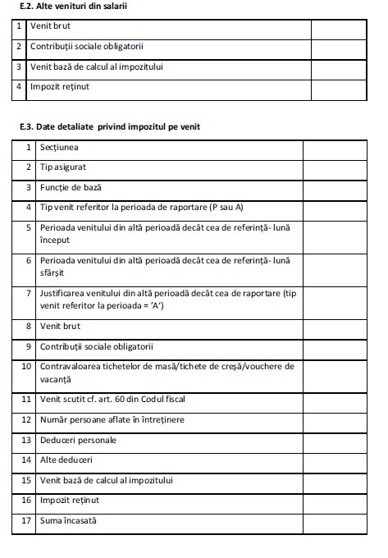

ANEXA Nr. 2

Nomenclatorul „Creante fiscale“

Nr. crt. | Denumire creanta fiscala | Temei legal
1 | Impozit pe venitul din salarii | Art. 2 alin. (1), art. 78 din Legea nr. 227/2015 privind Codul fiscal, cu modificarile si completarile ulterioare
2 | Contributia de asigurari sociale, datorata de catre persoanele fizice care au calitatea de angajati sau pentru care exista obligatia platii contributiei de asigurari sociale, potrivit legii | Art. 2 alin. (2), art. 138 lit. a) din Legea nr. 227/2015 privind Codul fiscal, cu modificarile si completarile ulterioare
3 | Contributia de asigurari sociale, datorata in cazul conditiilor deosebite de munca, astfel cum sunt prevazute in Legea nr. 263/2010 privind sistemul unitar de pensii publice, cu modificarile si completarile ulterioare, de catre persoanele fizice si juridice care au calitatea de angajatori sau sunt asimilate acestora | Art. 2 alin. (2), art. 138 lit. b) din Legea nr. 227/2015 privind Codul fiscal, cu modificarile si completarile ulterioare
4 | Contributia de asigurari sociale, datorata in cazul conditiilor speciale de munca, astfel cum sunt prevazute in Legea nr. 263/2010 privind sistemul unitar de pensii publice, cu modificarile si completarile ulterioare, de catre persoanele fizice si juridice care au calitatea de angajatori sau sunt asimilate acestora | Art. 2 alin. (2), art. 138 lit. c) din Legea nr. 227/2015 privind Codul fiscal, cu modificarile si completarile ulterioare
5 | Contributia de asigurari sociale de sanatate, datorata de catre persoanele fizice care au calitatea de angajati sau pentru care exista obligatia platii contributiei de asigurari sociale de sanatate, potrivit legii | Art. 2 alin. (2), art. 156 din Legea nr. 227/2015 privind Codul fiscal, cu modificarile si completarile ulterioare
6 | Contributia asiguratorie pentru munca, datorata de catre persoanele fizice si juridice care au calitatea de angajatori sau sunt asimilate acestora | Art. 2 alin. (2), art. 2201 si 2203 din Legea nr. 227/2015 privind Codul fiscal, cu modificarile si completarile ulterioare
7 | Contributia de asigurari sociale de sanatate suportata de pensionari pentru perioade anterioare datei de 1 februarie 2017 | Art. 168. alin. (7) si (71) din Legea nr. 227/2015 privind Codul fiscal, cu modificarile si completarile ulterioare

ANEXA Nr. 3

Nomenclatorul „Tip asigurat pentru alte
entitati asimilate angajatorului“
Valoare | Explicatie | Contributii sociale aferente tipului de asigurat
Valoare | Explicatie | CAS | CASS | CAM
2 | Somer, declarat de Agentia Nationala pentru Ocuparea Fortei de Munca, prin agentiile pentru ocuparea fortei de munca judetene si a municipiului Bucuresti | Da | Nu | Nu
5 | Persoane care beneficiaza de indemnizatia pentru cresterea copilului in varsta de pana la 2 ani, respectiv 3 ani in cazul copilului cu handicap, sau de indemnizatia pe perioada concediului de acomodare | Nu | Nu | Nu
6 | Persoane care beneficiaza de indemnizatia pentru copilul cu handicap cu varsta cuprinsa intre 3 si 7 ani | Nu | Nu | Nu
10 | Persoane prevazute la art. 1 alin. (2) sau art. 23 alin. (3) sau art. 32 din Ordonanta de urgenta a Guvernului nr. 158/2005 privind concediile si indemnizatiile de asigurari sociale de sanatate, aprobata cu modificari si completari prin Legea nr. 399/2006, cu modificarile si completarile ulterioare, declarate de Casa Nationala de Asigurari de Sanatate, prin casele de asigurari de sanatate subordonate | Da | Nu | Nu
11 | Asigurati preluati de casele teritoriale de pensii de la unitatile in faliment, precum si persoane preluate in plata indemnizatiilor pentru incapacitate temporara de munca drept urmare a unui accident de munca sau a unei boli profesionale de catre Casa Nationala de Pensii Publice, prin casele teritoriale de pensii si de catre casele sectoriale de pensii | Nu | Nu | Nu
13 | Sot/Sotie pentru personalul roman trimis in misiune permanenta in strainatate, declarat de unitatile trimitatoare | Da | Nu | Nu

Valoare | Explicatie | Contributii sociale aferente tipului de asigurat
Valoare | Explicatie | CAS | CASS | CAM
14 | Membrii Corpului diplomatic si consular al Romaniei care participa la cursuri de pregatire in strainatate pe o durata care depaseste 90 de zile calendaristice, declarati de unitatile trimitatoare | Da | Nu | Nu
15 | Persoane disponibilizate care beneficiaza de plati compensatorii suportate din bugetul asigurarilor de somaj, declarate de Agentia Nationala pentru Ocuparea Fortei de Munca | Nu | Nu | Nu
28 | Pensionari, pentru perioadele cand contributia de asigurari sociale de sanatate era suportata de contribuabil, declarati de Casa Nationala de Pensii Publice, prin casele teritoriale de pensii | Nu | Da | Nu

ANEXA Nr. 4

Nomenclatorul „Tip asigurat“

Nr.  crt. | Tip asigurat | Contributii sociale aferente tipului de asigurat
Nr.  crt. | Tip asigurat | CAS | CASS | CAM
1 | Salariat | Da | Da | Da
1.1 | Personalul roman trimis in misiune permanenta in strainatate, inclusiv categoriile de personal trimise in misiune temporara sau permanenta in strainatate prevazute prin hotarare a Guvernului | Da | Da | Da
2 | Salariat militar, inclusiv personal militar, politisti si functionari publici cu statut special din sistemul administratiei penitenciare, la trecerea in rezerva sau direct in retragere, respectiv la incetarea raporturilor de serviciu, care indeplinesc conditiile pentru pensionare precum si cei care nu indeplinesc conditiile pentru pensionare, din domeniul apararii nationale, ordinii publice si securitatii nationale, conform art. 157 alin. (1) lit. r) si s) din Legea nr. 227/2015 privind Codul fiscal, cu modificarile si completarile ulterioare | Nu | Da | Da
3 | Alte categorii de persoane care realizeaza venituri din salarii sau asimilate salariilor:
3 | 3.1 Persoane care ocupa functii de demnitate publica, stabilite potrivit legii | Da | Da | Da
3 | 3.2 Consilierii locali, consilierii judeteni si ai municipiului Bucuresti | Da | Da | Da
3 | 3.3 Persoane alese in cadrul persoanelor juridice, fara scop patrimonial, respectiv, persoanele alese in consiliul de administratie/comitetul director/consiliul superior, comitetul executiv/biroul permanent, comisia de disciplina si altele asemenea | Da | Da | Da
3 | 3.4 Directori cu contract de mandat, membri ai directoratului de la societatile administrate in sistem dualist si ai consiliului de supraveghere, potrivit legii, manageri, in baza contractului de management prevazut de lege | Da | Da | Da
3 | 3.5 Administratori ai societatilor si manageri cu contract de management, care primesc sume din profitul unitatii, potrivit legii sau actului constitutiv, dupa caz | Da | Da | Da
3 | 3.6 Salariati care primesc sume pentru participarea la profit, potrivit legii, cu exceptia sumelor care se acorda ulterior incetarii contractului individual de munca | Da | Da | Da
3 | 3.7 Persoane care incaseaza indemnizatii lunare platite conform legii de angajatori pe perioada de neconcurenta, stabilite conform contractului individual de munca | Nu | Da | Nu
3 | 3.8 Persoane care realizeaza venituri din salarii sau asimilate salariilor si nu se mai regasesc in raporturi juridice cu persoanele fizice si juridice care au calitatea de angajatori sau sunt asimilate acestora, dar incaseaza venituri ca urmare a faptului ca au avut incheiate raporturi juridice si respectivele venituri se acorda, potrivit legii, ulterior sau la data incetarii raporturilor juridice | Da | Da | Da
3 | 3.9 Persoane care au raportul de munca suspendat, ca urmare a faptului ca se afla in incapacitate temporara de munca si beneficiaza de indemnizatie de asigurari sociale de sanatate, suportata de angajator | Da | Nu | Da

Nr.  crt. | Tip asigurat | Contributii sociale aferente tipului de asigurat
Nr.  crt. | Tip asigurat | CAS | CASS | CAM
 | 3.10 Persoane care au raportul de munca suspendat, ca urmare a faptului ca se afla in incapacitate temporara de munca si beneficiaza de indemnizatie de asigurari sociale de sanatate, suportata din FNUASS | Da | Nu | Nu
 | 3.11 Persoane care au raportul de munca suspendat, ca urmare a faptului ca se afla in incapacitate temporara de munca si beneficiaza de indemnizatie din fondul de asigurare pentru accidente de munca si boli profesionale, ca urmare a unui accident de munca | Nu | Nu | Nu
 | 3.12 Persoane care au raportul de munca suspendat, ca urmare a faptului ca se afla in incapacitate temporara de munca in urma unui accident de munca sau a unei boli profesionale si beneficiaza de indemnizatie suportata de angajator | Nu | Nu | Da
 | 3.13 Persoane care realizeaza venituri aferente perioadei in care raporturile de munca sau de serviciu sunt suspendate potrivit legii, altele decat cele aferente perioadei de incapacitate temporara de munca cauzata de boli obisnuite ori de accidente in afara muncii si perioadei de incapacitate temporara de munca in cazul accidentului de munca sau al bolii profesionale, in care plata indemnizatiei se suporta de unitate, conform legii | Da | Da | Da
 | 3.14 Reprezentanti in organisme tripartite, potrivit legii | Da | Da | Nu
4 | Membri ai comisiei de cenzori sau ai comitetului de audit, precum si membri in consilii, comisii, comitete si altele asemenea: presedintii asociatiilor de proprietari sau alte persoane care isi desfasoara activitatea in baza contractului de mandat in cadrul asociatiilor de proprietari | Da | Da | Nu
5 | Persoane disponibilizate care beneficiaza de plati compensatorii acordate in baza contractului colectiv sau individual de munca, suportate din fondul de salarii | Da | Da | Nu
6 | Administratorii societatilor, companiilor/societatilor nationale si regiilor autonome, desemnati/numiti in conditiile legii, precum si reprezentantii in adunarea generala a actionarilor si in consiliul de administratie  Administratorii, membrii consiliului de administratie, consiliului de supraveghere si comitetului consultativ, precum si reprezentantii statului sau reprezentantii membrilor consiliului de administratie, fie in adunarea generala a actionarilor, fie in consiliul de administratie, dupa caz | Da | Da | Da
7 | Persoane care realizeaza venituri din activitati dependente potrivit legii, ca urmare a reincadrarii activitatii | Da | Da | Da
8 | Persoane care realizeaza venituri din activitati dependente, asigurate in sistemele proprii de asigurari sociale si care nu au obligatia asigurarii in sistemul public de pensii potrivit legii | Nu | Da | Da

ANEXA Nr. 5

Nomenclatorul „Indicativ conditii speciale“

Valoare | Explicatie
1 | Conform art. 30 alin. (1) lit. a) din Legea nr. 263/2010 privind sistemul unitar de pensii publice, cu modificarile si completarile ulterioare
2 | Conform art. 30 alin. (1) lit. b) din Legea nr. 263/2010 privind sistemul unitar de pensii publice, cu modificarile si completarile ulterioare, zona I radiatii
3 | Conform art. 30 alin. (1) lit. b) din Legea nr. 263/2010 privind sistemul unitar de pensii publice, cu modificarile si completarile ulterioare, zona II radiatii
4 | Conform art. 30 alin. (1) lit. d) din Legea nr. 263/2010 privind sistemul unitar de pensii publice, cu modificarile si completarile ulterioare
5 | Conform art. 30 alin. (1) lit. e) din Legea nr. 263/2010 privind sistemul unitar de pensii publice, cu modificarile si completarile ulterioare
6 | Conform art. 30 alin. (1) lit. f) din Legea nr. 263/2010 privind sistemul unitar de pensii publice, cu modificarile si completarile ulterioare

ANEXA Nr. 6

Instructiuni de completare a formularului 112 „Declaratie
privind obligatiile de plata a contributiilor sociale, impozitului
pe venit si evidenta nominala a persoanelor asigurate“

Declaratia se completeaza de catre persoanele fizice si juridice care au calitatea de angajatori sau sunt asimilate acestora potrivit Legii nr. 227/2015 privind Codul fiscal, cu modificarile si completarile ulterioare (Codul fiscal) la care isi desfasoara activitatea sau beneficiaza de concediul medical si indemnizatii de asigurari sociale de sanatate persoanele prevazute la art. 136 lit. a) si b) si art. 153 alin. (1) lit. a)-d) de catre entitatile prevazute la art. 147 alin. (1) din aceeasi lege, precum si de catre orice platitor de venituri de natura salariala sau asimilate salariilor.
Declaratia se completeaza si de contribuabilii prevazuti la art. 147 alin. (12) si (13), art. 168 alin. (2), art. 169 alin. (1) lit. b) si c) din Codul fiscal, care au obligatia sa depuna declaratia si sa achite contributiile sociale obligatorii, potrivit legii.
I. Termenul de depunere a declaratiei
Declaratia se depune:
– lunar, pana la data de 25 inclusiv a lunii urmatoare pentru care se platesc veniturile, de persoanele fizice si juridice care au calitatea de angajatori sau sunt asimilate acestora, institutiile prevazute la art. 136 lit. d)-f) din Codul fiscal, precum si persoanele fizice care realizeaza in Romania venituri din salarii sau asimilate salariilor de la angajatori din state care nu intra sub incidenta legislatiei europene aplicabile in domeniul securitatii sociale, precum si a acordurilor privind sistemele de securitate sociala la care Romania este parte;
– trimestrial, pana la data de 25 inclusiv a lunii urmatoare trimestrului, de platitorii de venituri din salarii si asimilate salariilor prevazuti la art. 80 alin. (2) din Codul fiscal, in calitate de angajatori sau de persoane asimilate angajatorului:
a) asociatii, fundatii sau alte entitati fara scop patrimonial, persoane juridice;
b) persoanele juridice platitoare de impozit pe profit care, in anul anterior, au inregistrat venituri totale de pana la 100.000 euro si au avut un numar mediu de pana la 3 salariati exclusiv;
c) persoanele juridice platitoare de impozit pe veniturile microintreprinderilor care, in anul anterior, au avut un numar mediu de pana la 3 salariati exclusiv;
d) persoanele fizice autorizate si intreprinderile individuale, precum si persoanele fizice care exercita profesii liberale si asocierile fara personalitate juridica constituite intre persoane fizice, persoanele fizice care detin capacitatea de a incheia contracte individuale de munca in calitate de angajator, care au, potrivit legii, personal angajat pe baza de contract individual de munca.
Atentie! Depunerea trimestriala a declaratiei consta in completarea si depunerea a cate unei declaratii pentru fiecare luna din trimestru, potrivit art. 147 alin. (5) din Codul fiscal.
Ori de cate ori in cursul trimestrului persoanele fizice care realizeaza venituri din salarii sau asimilate salariilor beneficiaza de concedii si indemnizatii de asigurari sociale de sanatate sau le inceteaza calitatea de asigurat, platitorii de venituri din salarii si asimilate salariilor prevazuti la art. 80 alin. (2) din Codul fiscal, in calitate de angajatori ori de persoane asimilate angajatorului, depun declaratia pana la data de 25 inclusiv a lunii urmatoare celei in care a intervenit concediul medical sau incetarea calitatii de asigurat. In acest caz, declaratia/declaratiile aferenta/ aferente perioadei ramase din trimestru se depune/se depun pana la data de 25 inclusiv a lunii urmatoare trimestrului. In cazul in care incetarea calitatii de asigurat are loc in luna a doua a trimestrului, se vor depune atat declaratia pentru prima luna a trimestrului, cat si cea pentru luna a doua, urmand ca dupa incheierea trimestrului sa se depuna numai declaratia pentru luna a treia.
Creantele fiscale administrate de organul fiscal central pentru care, potrivit Codului fiscal sau altor legi care le reglementeaza, termenul de declarare se implineste la 25 decembrie, se declara pana la data de 21 decembrie. In situatia in care data de 21 decembrie este zi nelucratoare, creantele fiscale se declara pana in ultima zi lucratoare anterioara datei de 21 decembrie.
Organul fiscal central competent
Organul fiscal in a carui evidenta contribuabilul este inregistrat ca platitor de impozite, taxe si contributii, potrivit legii.
Modul de depunere
1. Declaratia privind obligatiile de plata a contributiilor sociale, impozitului pe venit si evidenta nominala a persoanelor asigurate se completeaza cu ajutorul programului de asistenta.
2. Declaratia se depune prin mijloace electronice de transmitere la distanta, conform legii.
Pentru depunerea declaratiei, platitorul/imputernicitul trebuie sa detina un certificat calificat, eliberat in conditiile Legii nr. 455/2001 privind semnatura electronica, republicata.
Programul de asistenta este pus la dispozitia contribuabililor gratuit de unitatile fiscale subordonate sau poate fi descarcat de pe site-ul Agentiei Nationale de Administrare Fiscala, la adresa www.anaf.ro.
II. Completarea declaratiei
1. Caseta „Perioada de raportare“:
In rubrica „Luna“ se inscrie cu cifre arabe numarul lunii la care se refera obligatia (de exemplu: 01 pentru luna ianuarie).
In rubrica „An“ pentru care se completeaza declaratia se inscrie cu cifre arabe, cu 4 caractere (de exemplu: 2018).
2. Rectificarea declaratiei
2.1. Declaratia privind obligatiile de plata a contributiilor sociale, impozitului pe venit si evidenta nominala a persoanelor asigurate poate fi corectata de contribuabili din proprie initiativa, prin depunerea unei declaratii rectificative.
2.2. Declaratia rectificativa se utilizeaza pentru:
– corectarea impozitului pe venit, precum si a contributiilor sociale datorate de angajatori si entitati asimilate angajatorilor si retinute de catre acestia de la asigurati;
– modificarea unor elemente de identificare a asiguratului;
– modificarea unor date pe baza carora se determina stagiile de cotizare si/sau punctajul asiguratului in sistemul public de pensii si/sau stagiile de cotizare realizate in sistemul asigurarilor pentru somaj si/sau cuantumul indemnizatiei de somaj care se calculeaza in conformitate cu dispozitiile legale, inclusiv pentru situatia cand a fost omisa inscrierea unui/unor asigurat/asigurati sau in cazul in care asiguratul/asiguratii a/au fost inregistrat/inregistrati fara temei si este necesara anularea respectivei inregistrari;
– modificarea unor date privind persoanele asigurate care au beneficiat de certificate de concediu medical in luna/perioada de raportare, precum si a informatiilor referitoare la certificatele de concediu medical;
– corectarea altor informatii prevazute de formular.
2.3. Declaratia rectificativa se intocmeste pe acelasi model de formular ca si declaratia care se corecteaza, bifandu-se cu X casuta aflata pe prima pagina a formularului.
2.4. Declaratia rectificativa se completeaza integral, inscriindu-se toate datele si informatiile prevazute de formular, inclusiv cele care nu difera fata de declaratia initiala
a) Caseta „Declaratie rectificativa“ - se bifeaza cu X in situatia in care rectificarea declaratiei se realizeaza pentru corectarea unor erori de completare ale angajatorului sau entitatii asimilate angajatorului.
b) Caseta „Declaratie depusa ca urmare a acordarii unor drepturi banesti in baza unor hotarari judecatoresti definitive si irevocabile/hotarari judecatoresti definitive si executorii potrivit art. 147 alin. (3) si art. 169 alin. (3) din Codul fiscal“ - se bifeaza cu X in situatia in care declaratia se rectifica in urma acordarii unor sume reprezentand salarii, diferente de salarii si actualizarea lor cu indicele de inflatie, stabilite in baza unor hotarari judecatoresti definitive si irevocabile/executorii, precum si in situatiile in care prin astfel de hotarari se dispune reincadrarea in munca a unor persoane, se intocmesc declaratii rectificative corespunzatoare fiecarei luni, bifandu-se cu X casuta corespunzatoare din formular.
c) Caseta „Declaratie depusa ca urmare a unei inspectii fiscale“ - se bifeaza cu X in situatia in care declaratia se depune in urma unei inspectii fiscale sau ca urmare a stabilirii obligatiilor fiscale din oficiu, de organul fiscal competent, dupa expirarea termenului de 60 de zile de la data comunicarii deciziei de impunere. In situatia in care se depune declaratie rectificativa se bifeaza in mod corespunzator caseta de la lit. a) caseta „Declaratie rectificativa“.
In situatia in care, ca urmare inspectiei fiscale, au fost stabilite diferente de contributii sociale, contribuabilii au obligatia rectificarii declaratiei pentru perioadele pentru care au fost stabilite astfel de diferente, bifandu-se cu X casuta corespunzatoare din formular.
d) Caseta „Declaratie depusa dupa anularea rezervei verificarii ulterioare conform Codului de procedura fiscala“- se bifeaza cu X in situatia in care declaratia se depune dupa anularea rezervei verificarii ulterioare in conditiile prevederilor art. 105 alin. (6) lit. a) din Codul de procedura fiscala sau in situatia in care prin hotarari judecatoresti definitive s-au stabilit in sarcina platitorului obligatii de plata reprezentand venituri sau diferente de venituri catre beneficiarii acestora care genereaza obligatii fiscale aferente unor perioade pentru care s-a anulat rezerva verificarii ulterioare, potrivit art. 105 alin. (6) lit. b) din Codul de procedura fiscala. In situatia in care se depune declaratie rectificativa se bifeaza in mod corespunzator caseta de la lit. a) caseta „Declaratie rectificativa“.
e) Caseta „Declaratie depusa potrivit art. 90 alin. (4) din Codul de procedura fiscala“ - se bifeaza cu X in situatia indeplinirii de catre succesorii persoanelor/entitatilor care si-au incetat existenta a obligatiilor fiscale aferente perioadelor in care persoana/entitatea a avut calitatea de subiect de drept fiscal. In aceasta situatie, se inscrie codul de identificare fiscala al succesorului. De asemenea, la sectiunea „Date de identificare a platitorului“, la rubrica „cod de identificare fiscala“ se inscrie codul de identificare fiscala radiat, potrivit art. 90 alin. (4) din Codul de procedura fiscala.
f) Caseta „Declaratie depusa ca urmare a acordarii cumulat de sume potrivit art. 146 alin. (10) si (11) din Codul fiscal“ - se bifeaza cu X in situatia in care declaratia se rectifica in urma acordarii cumulat a unor sume, reprezentand:
– indemnizatii de somaj;
– indemnizatii de asigurari sociale de sanatate acordate in termenul prevazut la art. 40 din Ordonanta de urgenta a Guvernului nr. 158/2005, aprobata cu modificari si completari prin Legea nr. 399/2006, cu modificarile si completarile ulterioare.
g) Caseta „Declaratie depusa ca urmare a acordarii unor sume reprezentand salarii sau diferente de salarii/solde stabilite prin lege, potrivit art. 147 alin. (3¹) si art. 169 alin. (3¹) din Codul fiscal“ - se bifeaza cu X in situatia in care declaratia se rectifica in urma acordarii unor sume reprezentand salarii sau diferente de salarii/solde stabilite prin lege, acordate pentru perioade anterioare. Se intocmesc declaratii rectificative corespunzatoare fiecarei luni.
In cazul veniturilor din salarii si/sau al diferentelor de venituri din salarii stabilite pentru perioade anterioare, conform legii, impozitul si contributiile sociale se calculeaza si se retine in conformitate cu dispozitiile Codului fiscal si normelor de aplicare a acestuia.
Sectiunea „Date de identificare a platitorului“
Caseta „Cod de identificare fiscala“ - se completeaza codul de identificare fiscala atribuit platitorului conform legii, inscriindu-se cifrele cu aliniere la dreapta.
In situatia in care declaratia se completeaza de catre imputernicit, desemnat potrivit legii, se inscriu codul de identificare fiscala atribuit de organul fiscal competent persoanei ale carei obligatii sunt indeplinite, precum si datele de identificare a acesteia, iar la rubrica „Functia/Calitatea“ din formular se inscrie „Imputernicit“.
In situatia indeplinirii de catre succesorii persoanelor/ entitatilor care si-au incetat existenta a obligatiilor fiscale aferente perioadelor in care persoana/entitatea a avut calitatea de subiect de drept fiscal, potrivit art. 90 alin. (4) din Codul de procedura fiscala, se inscrie codul de identificare fiscala retras ca urmare a radierii inregistrarii fiscale.
In cazul in care contribuabilul este inregistrat in scopuri de taxa pe valoarea adaugata conform art. 318 din Codul fiscal, in prima casuta se inscrie prefixul RO.
Caseta „Denumire“ - se inscrie/inscriu, dupa caz, denumirea sau numele si prenumele platitorului de impozite si contributii.
Caseta „Adresa domiciliu fiscal“ - se completeaza adresa domiciliului fiscal, conform prevederilor Codului de procedura fiscala.
In situatia contribuabililor prevazuti la art. 147 alin. (12), (13) si (15), precum si art. 168 alin. (4) din Codul fiscal, sectiunea se completeaza cu datele de identificare ale persoanei fizice care are, potrivit legii, obligatia depunerii declaratiei.
Sectiunea „Creante fiscale“
Pentru impozitul pe venit si pentru fiecare contributie sociala prevazute in Nomenclatorul „Creante fiscale“, datorate in perioada de raportare, se completeaza in acelasi formular cate un tabel generat cu ajutorul programului de asistenta, inscriindu-se in randurile corespunzatoare (rd. 1-rd. 3) sumele reprezentand obligatiile constituite in perioada de raportare la care se refera declaratia, in conformitate cu instructiunile de mai jos.
In situatia in care in perioada de raportare nu au rezultat sume datorate/de plata pentru impozitul pe venit si/sau contributiile sociale cuprinse in vectorul fiscal, la rubrica „Suma datorata/de plata“ se inscrie cifra 0 (zero).
Necompletarea tabelului din aceasta sectiune, pentru impozitul pe venit sau contributia sociala pentru care exista obligatie declarativa potrivit legii, echivaleaza cu nedeclararea obligatiei respective.
Coloana „Denumire creanta fiscala“ - se inscrie denumirea obligatiei de plata conform Nomenclatorului „Creante fiscale“, datorata in perioada de raportare.
Coloana „Suma“:
– Randul 1 „Suma datorata“ - se inscrie suma reprezentand impozitul pe venit/contributia sociala obligatorie datorata in perioada de raportare, conform legii.
– Randul 2 „Suma deductibila“
– Randul 3 „Suma de plata (rd. 1-rd. 2)“ - se inscrie suma de la rd. 1 sau, dupa caz, diferenta intre suma de la rd. 1 si cea de la rd. 2.
– Randul „Total obligatii de plata“ - se inscrie totalul obligatiilor de plata, pentru perioada de raportare, respectiv totalul sumelor declarate, inscrise la rd. 3 „Suma de plata“.
Anexa nr. 1.1 - Anexa angajator
Sectiunea A - Alte date de identificare a platitorului
Caseta „Numar ordine registrul comertului“ - se completeaza cu numarul de ordine de la registrul comertului de catre angajatorii si entitatile asimilate acestora care, potrivit legii, au obligatia inregistrarii in registrul comertului.
Caseta „Cod CAEN“ - se completeaza cu codul CAEN al activitatii principale desfasurate de platitor, conform Nomenclatorului privind clasificarea activitatilor economice la nivel national.
Caseta „Adresa sediu social“ - se completeaza adresa sediului social al platitorului.
Caseta „Casa de asigurari de sanatate angajator“ - contine codificarea casei de asigurari de sanatate la care este luat in evidenta angajatorul.
Caseta „datoreaza contributia asiguratorie pentru munca D/N“ - se inscrie:
„D“ - daca se datoreaza contributia asiguratorie pentru munca;
„N“ - daca nu se datoreaza contributia asiguratorie pentru munca.
Sectiunea B - Indicatori statistici
– Randul 1 „Numar de asigurati somaj“ - se completeaza cu numarul de asigurati obligatoriu in sistemul asigurarilor pentru somaj, potrivit legii, in luna de raportare, respectiv cu numarul de asigurati din anexa nr. 1.2 „Anexa asigurat“. Se calculeaza prin insumarea unica a cazurilor pentru care caseta „Asigurat in sistemul asigurarilor pentru somaj“ = „1“, iar in sectiunea A sau/si subsectiunea B.1. din anexa nr. 1.2 „Anexa asigurat“, rubrica „Tip asigurat din punct de vedere al contractului de munca“ = „1 - Salariat“ „3 - Alte categorii de persoane care realizeaza venituri din salarii sau asimilate salariilor“, „6 - Administratorii societatilor, companiilor/ societatilor nationale si regiilor autonome, desemnati/numiti in conditiile legii, precum si reprezentantii in adunarea generala a actionarilor si in consiliul de administratie“ „7 - Persoane care realizeaza venituri din activitati dependente potrivit legii, ca urmare a reincadrarii activitatii“ si „8 - Persoane care realizeaza venituri din activitati dependente, asigurate in sistemele proprii de asigurari sociale si care nu au obligatia asigurarii in sistemul public de pensii potrivit legii“ din Nomenclatorul „Tip asigurat“ prevazut in anexa nr. 4 la ordin.In situatia asiguratilor cu mai multe contracte de munca incheiate cu respectivul angajator, acestia vor fi numarati o singura data.
– Randul 2 „Numar de asigurati concedii medicale si indemnizatii“ - se completeaza cu numarul efectiv de angajati (asigurati) care au realizat venituri in luna pentru care se intocmeste declaratia si pentru care angajatorul datoreaza contributia asiguratorie pentru munca.
– Randul 3 „Numar de asigurati care datoreaza CAS“ - se completeaza cu numarul de asigurati care datoreaza contributia de asigurari sociale.
– Randul 4 „Total fond de salarii brute“ - se completeaza cu suma castigurilor brute realizate de asiguratii inscrisi la „Randul 2“ (venituri de natura salariala, venituri asimilate salariilor, precum si sumele suportate de angajator, primele 5 zile de incapacitate temporara de munca, pentru concedii medicale conform prevederilor Ordonantei de urgenta a Guvernului nr. 158/2005, aprobata cu modificari si completari prin Legea nr. 399/2006, cu modificarile si completarile ulterioare, si sumele suportate de angajator, primele 3 zile, pentru concediile medicale conform Legii nr. 346/2002, republicata, cu modificarile si completarile ulterioare, pentru care angajatorul datoreaza contributia asiguratorie pentru munca.
– Randul 5 „Numar salariati“ - se completeaza cu numarul de salariati care desfasoara o activitate in baza unui contract individual de munca sau a unui statut special prevazut de lege.
Sectiunea C
C.1. Conditii de munca
Sectiunea C.1 „Conditii de munca“ contine informatii despre angajatorii care au conditii diferite de munca.
Coloana „Total venit realizat“ se completeaza astfel:
– Randul 1 „Conditii normale - total venit realizat“ (C1_11) - contine totalul castigurilor brute lunare realizate in conditii normale de munca de asiguratii inscrisi in anexa nr. 1.2 „Anexa asigurat“ la anexa nr. 1 la ordin, exclusiv cele realizate de persoanele exceptate de lege.
– Randul 2 „Conditii deosebite - total venit realizat“ (C1_21) - contine totalul castigurilor brute lunare realizate in conditii deosebite de munca de asiguratii inscrisi in anexa nr. 1.2 „Anexa asigurat“ la anexa nr. 1 la ordin, exclusiv cele realizate de persoanele exceptate de lege.
– Randul 3 „Conditii speciale - total venit realizat“ (C1_31) - contine totalul castigurilor brute lunare realizate in conditii speciale de munca de asiguratii inscrisi in anexa nr. 1.2 „Anexa asigurat“ la anexa nr. 1 la ordin, exclusiv cele realizate de persoanele exceptate de lege.
– Randul 4 „Total „(C1_T1) - contine totalul castigurilor brute lunare realizate de asiguratii inscrisi in anexa nr. 1.2 „Anexa asigurat“ la anexa nr. 1 la ordin, exclusiv cele realizate de persoanele exceptate de lege.
Coloana „Total baza de calcul al contributiei la BASS aferenta indemnizatiei conform O.U.G. nr. 158/2005“ se completeaza astfel:
– Randul 1 „Conditii normale“ (C1_12) - contine totalul bazei de calcul al contributiei la bugetul asigurarilor sociale de stat, aferenta indemnizatiilor conform Ordonantei de urgenta a Guvernului nr. 158/2005, aprobata cu modificari si completari prin Legea nr. 399/2006, cu modificarile si completarile ulterioare, in situatia in care asiguratul a lucrat in ziua premergatoare concediului medical in conditii normale de munca, exclusiv ajutorul de deces.
– Randul 2 „Conditii deosebite“ (C1_22) - contine totalul bazei de calcul al contributiei la bugetul asigurarilor sociale de stat, aferenta indemnizatiilor conform Ordonantei de urgenta a Guvernului nr. 158/2005, aprobata cu modificari si completari prin Legea nr. 399/2006, cu modificarile si completarile ulterioare, in situatia in care asiguratul a lucrat in ziua premergatoare concediului medical in conditii deosebite de munca, exclusiv ajutorul de deces.
– Randul 3 „Conditii speciale“ (C1_32) - contine totalul bazei de calcul al contributiei la bugetul asigurarilor sociale de stat, aferenta indemnizatiilor conform Ordonantei de urgenta a Guvernului nr. 158/2005, aprobata cu modificari si completari prin Legea nr. 399/2006, cu modificarile si completarile ulterioare, in situatia in care asiguratul a lucrat in ziua premergatoare concediului medical in conditii speciale de munca, exclusiv ajutorul de deces.Coloana 4 „Total baza de calcul al contributiei la BASS aferente indemnizatiei conform Ordonantei de urgenta a Guvernului nr. 158/2005“ (C1_T2) - contine totalul bazei de calcul al contributiei la bugetul asigurarilor sociale de stat, aferenta indemnizatiilor conform Ordonantei de urgenta a Guvernului nr. 158/2005, aprobata cu modificari si completari prin Legea nr. 399/2006, cu modificarile si completarile ulterioare, exclusiv ajutorul de deces.
Coloana „Scutiri angajator“ se completeaza astfel:
– Randul 1 „Conditii normale - scutiri angajator“ (C1_13) - contine totalul sumelor pentru care angajatorul beneficiaza de scutire, pentru asiguratii inscrisi in anexa nr. 1.2 „Anexa asigurat“ la anexa nr. 1 la ordin, care lucreaza in conditii normale de munca.
– Randul 2 „Conditii deosebite - scutiri angajator“ (C1_23) - contine totalul sumelor pentru care angajatorul beneficiaza de scutire, pentru asiguratii inscrisi in anexa nr. 1.2 „Anexa asigurat“ la anexa nr. 1 la ordin, care lucreaza in conditii deosebite de munca.
– Randul 3 „Conditii speciale - scutiri angajator“ (C1_33) - contine totalul sumelor pentru care angajatorul beneficiaza de scutire, pentru asiguratii inscrisi in anexa nr. 1.2 „Anexa asigurat“ la anexa nr. 1 la ordin, care lucreaza in conditii speciale de munca.
– Randul 4 „Total scutiri angajator“ (C1_T) - contine totalul sumelor pentru care angajatorul beneficiaza de scutire.
Coloana „Contributie CAS angajator“ se completeaza astfel:
– Randul 4 „Total“ - contine totalul contributiei de asigurari sociale datorate de angajator (C1_T3). Se va calcula doar pentru conditii deosebite si speciale.
– Randul 5 „Baza calcul punctaj somaj tehnic beneficiar de scutire“ - se completeaza cu suma salariilor de baza minime brute pe tara garantate in plata, proportionale cu numarul de zile de somaj tehnic.
– Randul 6 „Total suma de recuperat, aferenta lunii de raportare, de catre angajator, de la casele teritoriale de pensii din sumele prevazute pentru asigurarea pentru accidente de munca si boli profesionale in bugetul asigurarilor sociale“ - se completeaza cu totalul sumelor reprezentand cuantumul prestatiilor de asigurari sociale suportate din sumele prevazute pentru asigurarea la accidente de munca si boli profesionale, in bugetul asigurarilor sociale de stat.
C.2. Indemnizatii sanatate (conform Ordonantei de urgenta a Guvernului nr. 158/2005, aprobata cu modificari si completari prin Legea nr. 399/2006, cu modificarile si completarile ulterioare)
Coloana „Nr. cazuri“ se completeaza astfel:
– Randul 1 „Numar cazuri pentru incapacitate temporara de munca“ - se completeaza cu total concedii medicale pentru incapacitate temporara de munca.
– Randul 2 „Numar cazuri pentru prevenire imbolnavire“ - se completeaza cu total concedii medicale pentru prevenire imbolnavire.
– Randul 3 „Numar cazuri pentru sarcina si lauzie“ - se completeaza cu total concedii medicale pentru sarcina si lauzie.
– Randul 4 „Numar cazuri pentru ingrijire copil bolnav“ - se completeaza cu total concedii medicale pentru ingrijire copil bolnav.
– Randul 5 „Numar cazuri pentru risc maternal“ - se completeaza cu total concedii medicale pentru risc maternal.
Coloana „Total zile prestatii“ se completeaza astfel:
– Randul 1 „Total zile prestatii pentru incapacitate temporara de munca“ - se completeaza cu numar total de zile prestatii aferente concediilor medicale pentru incapacitate temporara de munca.
– Randul 2 „Total zile prestatii pentru prevenire imbolnavire“ - se completeaza cu numar total de zile prestatii aferente concediilor medicale pentru prevenire imbolnavire.
– Randul 3 „Total zile prestatii pentru sarcina si lauzie“ - se completeaza cu numar total de zile prestatii aferente concediilor medicale pentru sarcina si lauzie.
– Randul 4 „Total zile prestatii pentru ingrijire copil bolnav“ - se completeaza cu numar total de zile prestatii aferente concediilor medicale pentru ingrijire copil bolnav
– Randul 5 „Total zile prestatii pentru risc maternal“ - se completeaza cu numar total de zile prestatii aferente concediilor medicale pentru risc maternal.
Coloana „Zile prestatii suportate de angajator“ se completeaza astfel:
– Randul 1 „Zile prestatii suportate de angajator pentru incapacitate temporara de munca“ - se completeaza cu numar total de zile prestatii suportate de angajator aferente concediilor medicale pentru incapacitate temporara de munca.
Coloana „Zile prestatii suportate din FNUASS“ se completeaza astfel:
– Randul 1 „Zile prestatii suportate din FNUASS pentru incapacitate temporara de munca“ - se completeaza cu numar total de zile prestatii suportate din Fondul national unic de asigurari sociale de sanatate, aferente concediilor medicale pentru incapacitate temporara de munca.
– Randul 2 „Zile prestatii suportate din FNUASS pentru prevenire imbolnavire“ - se completeaza cu numar total de zile prestatii suportate din Fondul national unic de asigurari sociale de sanatate, aferente concediilor medicale pentru prevenire imbolnavire.
– Randul 3 „Zile prestatii suportate din FNUASS pentru sarcina si lauzie“ - se completeaza cu numar total de zile prestatii suportate din Fondul national unic de asigurari sociale de sanatate, aferente concediilor medicale pentru sarcina si lauzie.
– Randul 4 „Zile prestatii suportate din FNUASS pentru ingrijire copil bolnav“ - se completeaza cu numar total de zile prestatii suportate din Fondul national unic de asigurari sociale de sanatate, aferente concediilor medicale pentru ingrijire copil bolnav.
– Randul 5 „Zile prestatii suportate din FNUASS pentru risc maternal“ - se completeaza cu numar total de zile prestatii suportate din Fondul national unic de asigurari sociale de sanatate, aferente concediilor medicale pentru risc maternal.
Coloana „Suma suportata de angajator“ se completeaza astfel:
– Randul 1 „Suma suportata de angajator pentru incapacitate temporara de munca“ - se completeaza cu suma suportata de angajator, aferenta concediilor medicale pentru incapacitate temporara de munca.
Coloana „Suma suportata din FNUASS“ se completeaza astfel:
– Randul 1 „Suma suportata din FNUASS pentru incapacitate temporara de munca“ - se completeaza cu suma indemnizatiilor suportate din Fondul national unic de asigurari sociale de sanatate aferente concediilor medicale pentru incapacitate temporara de munca.
– Randul 2 „Suma suportata din FNUASS pentru prevenire imbolnavire“ - se completeaza cu suma indemnizatiilor suportate din Fondul national unic de asigurari sociale de sanatate aferente concediilor medicale pentru prevenire imbolnavire.
– Randul 3 „Suma suportata din FNUASS pentru sarcina si lauzie“ - se completeaza cu suma indemnizatiilor suportate din Fondul national unic de asigurari sociale de sanatate aferente concediilor medicale pentru sarcina si lauzie.
– Randul 4 „Suma suportata din FNUASS pentru ingrijire copil bolnav“ - se completeaza cu suma indemnizatiilor suportate din Fondul national unic de asigurari sociale de sanatate aferente concediilor medicale pentru ingrijire copil bolnav.
– Randul 5 „Suma suportata din FNUASS pentru risc maternal“ - se completeaza cu suma indemnizatiilor suportate din Fondul national unic de asigurari sociale de sanatate aferente concediilor medicale pentru risc maternal.
– Randul 6 „Total suma suportata din FNUASS“ - se completeaza cu suma totala a indemnizatiilor suportate din Fondul national unic de asigurari sociale de sanatate.
– Randul 7 „Total cuantum prestatii de suportat din bugetul FNUASS pentru concedii si indemnizatii“ - se completeaza cu total cuantum prestatii de suportat din Fondul national unic de asigurari sociale de sanatate pentru concedii si indemnizatii.
– Randul 8 „Total suma de recuperat de la FNUASS pentru concedii si indemnizatii“ - se completeaza cu total suma de recuperat in luna de raportare de la Fondul national unic de asigurari sociale de sanatate pentru concedii si indemnizatii.
C.3. Indemnizatii pentru accidente de munca si boli profesionale
Coloana „Nr. cazuri“ se completeaza astfel:
– Randul 1 „Incapacitate temporara de munca“ - contine numarul total de cazuri de indemnizatie pentru incapacitate temporara de munca, cauzate de accidente de munca si boli profesionale la nivel de unitate.
– Randul 2 „Trecerea temporara la alt loc de munca“ - contine numarul total de cazuri de indemnizatie pentru trecerea temporara in alt loc de munca, cauzata de accidente de munca si boli profesionale la nivel de unitate.
– Randul 3 „Reducerea timpului de lucru“ - contine numarul total de cazuri de indemnizatie pentru reducerea timpului de lucru, cauzata de accidente de munca si boli profesionale la nivel de unitate.
– Randul 4 „Cursuri de calificare si reconversie profesionala“ - contine numarul total de cazuri de indemnizatie pe durata cursurilor de calificare si reconversie profesionala, cauzata de accidente de munca si boli profesionale la nivel de unitate.
Coloana „Zile prestatii“ se completeaza astfel:
– Randul 1 „Incapacitate temporara de munca“ - contine numarul total de zile lucratoare de prestatii pentru incapacitate temporara de munca, cauzata de accidente de munca si boli profesionale, la nivel de unitate, din certificatele medicale.
– Randul 2 „Trecerea temporara la alt loc de munca“ - contine numarul total de zile lucratoare de prestatii pentru trecerea temporara in alt loc de munca, cauzata de accidente de munca si boli profesionale la nivel de unitate, din certificatele medicale.
– Randul 3 „Reducerea timpului de lucru“ - contine numarul total de zile lucratoare de prestatii pentru reducerea timpului de lucru, cauzata de accidente de munca si boli profesionale la nivel de unitate, din certificatele medicale.
– Randul 4 „Cursuri de calificare si reconversie profesionala“ - contine numarul total de zile lucratoare de prestatii pe durata cursurilor de calificare si reconversie profesionala, cauzate de accidente de munca si boli profesionale, la nivel de unitate, din certificatele medicale.
Coloana „Suma totala accidente de munca“ se completeaza astfel:
– Randul 1 „Incapacitate temporara de munca“ - contine cuantumul total al prestatiilor pentru incapacitate temporara de munca, cauzate de accidente de munca si boli profesionale, la nivel de unitate.
– Randul 2 „Trecerea temporara la alt loc de munca“ - contine cuantumul total al prestatiilor pentru trecerea temporara in alt loc de munca, cauzata de accidente de munca si boli profesionale, la nivel de unitate.
– Randul 3 „Reducerea timpului de lucru“ - contine cuantumul total al prestatiilor pentru reducerea timpului de lucru, cauzate de accidente de munca si boli profesionale, la nivel de unitate.
– Randul 4 „Cursuri de calificare si reconversie profesionala“ - contine cuantumul total al prestatiilor pe durata cursurilor de calificare si reconversie profesionala, cauzate de accidente de munca si boli profesionale, la nivel de unitate.
– Randul 5 „Total“ - cuprinde cuantumul total al prestatiilor de asigurari sociale cauzate de accidente de munca si boli profesionale, la nivel de unitate.
Coloana „Suma suportata din sumele prevazute pentru asigurarea pentru accidente de munca si boli profesionale in bugetul asigurarilor sociale“ se completeaza astfel:
– Randul 1 „Incapacitate temporara de munca“ - este suma prestatiilor pentru incapacitate temporara de munca cauzata de accidente de munca si boli profesionale la nivel de unitate, suportate din sumele prevazute pentru asigurarea pentru accidente de munca si boli profesionale in bugetul asigurarilor sociale.
– Randul 2 „Trecerea temporara la alt loc de munca“ - este suma prestatiilor pentru trecerea temporara in alt loc de munca, cauzata de accidente de munca si boli profesionale la nivel de unitate, suportate din sumele prevazute pentru asigurarea pentru accidente de munca si boli profesionale in bugetul asigurarilor sociale.
– Randul 3 „Reducerea timpului de lucru“ - este suma prestatiilor pentru reducerea timpului de lucru, cauzata de accidente de munca si boli profesionale la nivel de unitate, suportate din sumele prevazute pentru asigurarea pentru accidente de munca si boli profesionale in bugetul asigurarilor sociale.
– Randul 4 „Cursuri de calificare si reconversie profesionala“ - este suma prestatiilor pe durata cursurilor de calificare si reconversie profesionala, cauzata de accidente de munca si boli profesionale la nivel de unitate, suportate din sumele prevazute pentru asigurarea pentru accidente de munca si boli profesionale in bugetul asigurarilor sociale.
- Randul 5 „Total“ - contine total cuantum de prestatii de asigurari sociale de suportat din sumele prevazute pentru asigurarea pentru accidente de munca si boli profesionale in bugetul asigurarilor sociale.
C.4. Contributie asiguratorie pentru munca
„Baza de calcul“ - se completeaza cu suma reprezentand baza de calcul al contributiei asiguratorii pentru munca, la care se calculeaza contributia asiguratorie pentru munca datorata de angajator la bugetul de stat.
„Contributia“ - se completeaza cu valoarea contributiei datorate in luna de raportare, rezultata prin aplicarea procentului prevazut la art. 220³ din Codul fiscal asupra „Bazei de calcul“.
Sectiunea D - Indicatori statistici
Se completeaza numai de catre entitatile asimilate angajatorului, pentru anumite categorii de asigurati, conform anexei nr. 3 Nomenclatorul „Tip asigurat pentru alte entitati asimilate angajatorului“ la ordin.
– Randul 1 „Numar de asigurati (concedii si indemnizatii)“ - se completeaza cu numarul efectiv de asigurati din luna pentru care se intocmeste declaratia.
– Randul 2 „Numar de asigurati care datoreaza sau pentru care exista obligatia platii CAS“ - se completeaza cu numarul de asigurati care datoreaza sau pentru care exista obligatia platii contributiei de asigurari sociale.
Sectiunea E
Se completeaza numai de catre entitatile asimilate angajatorului, pentru anumite categorii de asigurati.
E.1. Conditii de munca
Sectiunea E.1 „Conditii de munca“ contine informatii despre entitatile asimilate angajatorului care au conditii normale de munca.
Coloana „Total venit realizat“ se completeaza pentru „Conditii normale de munca“ (E1_venit) - contine totalul castigurilor brute lunare realizate in conditii normale de munca de asiguratii inscrisi in anexa nr. 1.2 „Anexa asigurat“ la anexa 1 la ordin (se calculeaza pentru tipurile de asigurat 2, 13, 14, 15, din anexa nr. 3 Nomenclatorul „Tip asigurat pentru alte entitati asimilate angajatorului“ la ordin).
Coloana „Total baza de calcul al contributiei la BASS aferenta indemnizatiei conform O.U.G. nr. 158/2005“ se completeaza pentru „Conditii normale de munca“ (E1_baza) - contine totalul bazei de calcul al contributiei la bugetul asigurarilor sociale de stat, aferenta indemnizatiilor conform Ordonantei de urgenta a Guvernului nr. 158/2005, aprobata cu modificari si completari prin Legea nr. 399/2006, cu modificarile si completarile ulterioare, in situatia in care asiguratul a lucrat in ziua premergatoare concediului medical in conditii normale de munca, exclusiv ajutorul de deces (se calculeaza pentru tipurile de asigurat 2, 13, 14 din anexa nr. 3 Nomenclatorul „Tip asigurat pentru alte entitati asimilate angajatorului“ la ordin).
E.2. Indemnizatii de sanatate (conform Ordonantei de urgenta a Guvernului nr. 158/2005, aprobata cu modificari si completari prin Legea nr. 399/2006, cu modificarile si completarile ulterioare)
Coloana „Nr. cazuri“ se completeaza astfel:
– Randul 1 „Numar cazuri pentru incapacitate temporara de munca“ - se completeaza cu total concedii medicale pentru incapacitate temporara de munca.
– Randul 2 „Numar cazuri pentru prevenire imbolnavire“ - se completeaza cu total concedii medicale pentru prevenire imbolnavire.
– Randul 3 „Numar cazuri pentru sarcina si lauzie“ - se completeaza cu total concedii medicale pentru sarcina si lauzie.
– Randul 4 „Numar cazuri pentru ingrijire copil bolnav“ - se completeaza cu total concedii medicale pentru ingrijire copil bolnav.
– Randul 5 „Numar cazuri pentru risc maternal“ - se completeaza cu total concedii medicale pentru risc maternal.
Coloana „Total zile prestatii“ se completeaza astfel:
– Randul 1 „Total zile prestatii pentru incapacitate temporara de munca“ - se completeaza cu numarul total de zile prestatii aferente concediilor medicale pentru incapacitate temporara de munca.
– Randul 2 „Total zile prestatii pentru prevenire imbolnavire“ - se completeaza cu numarul total de zile prestatii aferente concediilor medicale pentru prevenire imbolnavire.
– Randul 3 „Total zile prestatii pentru sarcina si lauzie“ - se completeaza cu numarul total de zile prestatii aferente concediilor medicale pentru sarcina si lauzie.
– Randul 4 „Total zile prestatii pentru ingrijire copil bolnav“ - se completeaza cu numarul total de zile prestatii aferente concediilor medicale pentru ingrijire copil bolnav
– Randul 5 „Total zile prestatii pentru risc maternal“ - se completeaza cu numarul total de zile prestatii aferente concediilor medicale pentru risc maternal.
Coloana „Zile prestatii suportate din FNUASS“ se completeaza astfel:
– Randul 1 „Zile prestatii suportate din FNUASS pentru incapacitate temporara de munca“ - se completeaza cu numarul total de zile prestatii suportate din Fondul national unic de asigurari sociale de sanatate aferente concediilor medicale pentru incapacitate temporara de munca.
– Randul 2 „Zile prestatii suportate din FNUASS pentru prevenire imbolnavire“ - se completeaza cu numarul total de zile prestatii suportate din Fondul national unic de asigurari sociale de sanatate aferente concediilor medicale pentru prevenire imbolnavire.
– Randul 3 „Zile prestatii suportate din FNUASS pentru sarcina si lauzie“ - se completeaza cu numarul total de zile prestatii suportate din Fondul national unic de asigurari sociale de sanatate aferente concediilor medicale pentru sarcina si lauzie.
– Randul 4 „Zile prestatii suportate din FNUASS pentru ingrijire copil bolnav“ - se completeaza cu numarul total de zile prestatii suportate din Fondul national unic de asigurari sociale de sanatate aferente concediilor medicale pentru ingrijire copil bolnav.
– Randul 5 „Zile prestatii suportate din FNUASS pentru risc maternal“ - se completeaza cu numarul total de zile prestatii suportate din Fondul national unic de asigurari sociale de sanatate aferente concediilor medicale pentru risc maternal.
Coloana „Suma suportata din FNUASS“ se completeaza astfel:
– Randul 1 „Suma suportata din FNUASS pentru incapacitate temporara de munca“ - se completeaza cu suma indemnizatiilor suportate din Fondul national unic de asigurari sociale de sanatate aferente concediilor medicale pentru incapacitate temporara de munca.
– Randul 2 „Suma suportata din FNUASS pentru prevenire imbolnavire“ - se completeaza cu suma indemnizatiilor suportate din Fondul national unic de asigurari sociale de sanatate aferente concediilor medicale pentru prevenire imbolnavire.
– Randul 3 „Suma suportata din FNUASS pentru sarcina si lauzie“ - se completeaza cu suma indemnizatiilor suportate din Fondul national unic de asigurari sociale de sanatate aferente concediilor medicale pentru sarcina si lauzie.
– Randul 4 „Suma suportata din FNUASS pentru ingrijire copil bolnav“ - se completeaza cu suma indemnizatiilor suportate din Fondul national unic de asigurari sociale de sanatate aferente concediilor medicale pentru ingrijire copil bolnav.
– Randul 5 „Suma suportata din FNUASS pentru risc maternal“ - se completeaza cu suma indemnizatiilor suportate din Fondul national unic de asigurari sociale de sanatate aferente concediilor medicale pentru risc maternal.
– Randul 6 „Total suma suportata din FNUASS“ - se completeaza cu suma indemnizatiilor suportate din Fondul national unic de asigurari sociale de sanatate.
– Randul 7 „Total cuantum prestatii de suportat din bugetul FNUASS pentru concedii si indemnizatii“ - se completeaza cu total cuantum prestatii de suportat din Fondul national unic de asigurari sociale de sanatate pentru concedii si indemnizatii.
– Randul 8 „Total suma de recuperat de la FNUASS pentru concedii si indemnizatii“ - se completeaza cu total suma de recuperat in luna de raportare de la Fondul national unic de asigurari sociale de sanatate pentru concedii si indemnizatii.
E.3. Indemnizatii pentru accidente de munca si boli profesionale
Coloana „Numar cazuri“ se completeaza astfel:
– Randul 1 „Incapacitate temporara de munca“ - contine numarul total de cazuri de indemnizatie pentru incapacitate temporara de munca, cauzate de accidente de munca si boli profesionale, la nivel de unitate.
– Randul 2 „Trecerea temporara la alt loc de munca“ - contine numarul total de cazuri de indemnizatie pentru trecerea temporara in alt loc de munca, cauzata de accidente de munca si boli profesionale la nivel de unitate.
– Randul 3 „Reducerea timpului de lucru“ - contine numarul total de cazuri de indemnizatie pentru reducerea timpului de lucru, cauzata de accidente de munca si boli profesionale la nivel de unitate.
– Randul 4 „Cursuri de calificare si reconversie profesionala“ - contine numarul total de cazuri de indemnizatie pe durata cursurilor de calificare si reconversie profesionala, cauzata de accidente de munca si boli profesionale la nivel de unitate.
Coloana „Zile prestatii“ se completeaza astfel:
– Randul 1 „Incapacitate temporara de munca“ - contine numarul total de zile lucratoare de prestatii pentru incapacitate temporara de munca, cauzata de accidente de munca si boli profesionale la nivel de unitate, din certificatele medicale.
– Randul 2 „Trecerea temporara la alt loc de munca“ - contine numarul total de zile lucratoare de prestatii pentru trecerea temporara in alt loc de munca, cauzata de accidente de munca si boli profesionale la nivel de unitate, din certificatele medicale.
– Randul 3 „Reducerea timpului de lucru“ - contine numarul total de zile lucratoare de prestatii pentru reducerea timpului de lucru, cauzata de accidente de munca si boli profesionale la nivel de unitate, din certificatele medicale.
– Randul 4 „Cursuri de calificare si reconversie profesionala“ - contine numarul total de zile lucratoare de prestatii pe durata cursurilor de calificare si reconversie profesionala, cauzate de accidente de munca si boli profesionale la nivel de unitate, din certificatele medicale.
Coloana „Suma totala accidente de munca“ se completeaza astfel:
– Randul 1 „Incapacitate temporara de munca“ - contine cuantumul total al prestatiilor pentru incapacitate temporara de munca, cauzate de accidente de munca si boli profesionale, la nivel de unitate.
– Randul 2 „Trecerea temporara la alt loc de munca“ - contine cuantumul total al prestatiilor pentru trecerea temporara in alt loc de munca, cauzata de accidente de munca si boli profesionale, la nivel de unitate.
– Randul 3 „Reducerea timpului de lucru“ - contine cuantumul total al prestatiilor pentru reducerea timpului de lucru, cauzata de accidente de munca si boli profesionale, la nivel de unitate.
– Randul 4 „Cursuri de calificare si reconversie profesionala“ - contine cuantumul total al prestatiilor pe durata cursurilor de calificare si reconversie profesionala, cauzate de accidente de munca si boli profesionale, la nivel de unitate.
– Randul 5 „Total“ - cuprinde cuantumul total al prestatiilor de asigurari sociale cauzate de accidente de munca si boli profesionale, la nivel de unitate, pentru entitatile asimilate angajatorului.
Coloana „Suma suportata din sumele prevazute pentru asigurarea pentru accidente de munca si boli profesionale in bugetul asigurarilor sociale“ se completeaza astfel:
– Randul 1 „Incapacitate temporara de munca“ - este suma prestatiilor pentru incapacitate temporara de munca cauzata de accidente de munca si boli profesionale la nivel de unitate, suportate din sumele prevazute pentru asigurarea pentru accidente de munca si boli profesionale in bugetul asigurarilor sociale.
– Randul 2 „Trecerea temporara la alt loc de munca“ - este suma prestatiilor pentru trecerea temporara in alt loc de munca, cauzata de accidente de munca si boli profesionale la nivel de unitate, suportate din sumele prevazute pentru asigurarea pentru accidente de munca si boli profesionale in bugetul asigurarilor sociale.
– Randul 3 „Reducerea timpului de lucru“ - este suma prestatiilor pentru reducerea timpului de lucru, cauzata de accidente de munca si boli profesionale, la nivel de unitate, suportate din sumele prevazute pentru asigurarea pentru accidente de munca si boli profesionale in bugetul asigurarilor sociale.
– Randul 4 „Cursuri de calificare si reconversie profesionala“ - este suma prestatiilor pe durata cursurilor de calificare si reconversie profesionala, cauzata de accidente de munca si boli profesionale, la nivel de unitate, suportate din sumele prevazute pentru asigurarea pentru accidente de munca si boli profesionale in bugetul asigurarilor sociale.
– Randul 5 „Total suma suportata din sumele prevazute pentru asigurarea pentru accidente de munca si boli profesionale in bugetul asigurarilor sociale“ - contine total cuantum de prestatii de asigurari sociale de suportat din sumele prevazute pentru asigurarea pentru accidente de munca si boli profesionale in bugetul asigurarilor sociale. Caseta „Ajutoare de deces“
– „Numar cazuri“ - se completeaza cu numarul total de cazuri pentru care s-au acordat ajutoare de deces, la nivel de agentie judeteana/municipiului Bucuresti pentru ocuparea fortei de munca.
– „Suma“ - se completeaza cu suma totala a ajutoarelor de deces acordate la nivel de agentie judeteana/municipiului Bucuresti pentru ocuparea fortei de munca, suportate din bugetul asigurarilor sociale de stat.
Sectiunea F - Impozit pe venitul din salarii, defalcat pe sediul principal si sediile secundare
1. Sediul principal
Randul „Suma de plata“ - se inscrie suma reprezentand impozitul pe venitul din salarii datorat in perioada de raportare, conform legii, pentru sediul principal.
2. Sedii secundare - se completeaza numai de catre platitorii care au sedii secundare cu minimum 5 persoane care realizeaza venituri din salarii, potrivit Legii nr. 273/2006 privind finantele publice locale, cu modificarile si completarile ulterioare.
Coloana „Cod de inregistrare fiscala sediu secundar“ - se completeaza codul de inregistrare fiscala atribuit fiecarui sediu secundar care are obligatii de plata, conform legii, inscriindu-se cifrele cu aliniere la dreapta.
Coloana „Suma de plata“ - se inscrie suma reprezentand impozitul pe venitul din salarii datorat in perioada de raportare, conform legii, pentru fiecare sediu secundar care are atribuit cod de inregistrare fiscala.
Sectiunea G - Date informative privind ajutoarele de deces acordate de agentiile judetene pentru ocuparea fortei de munca
Se inscriu persoanele pentru care se achita ajutor de deces din bugetul asigurarilor sociale de stat conform Legii nr. 263/2010 privind sistemul unitar de pensii publice, cu modificarile si completarile ulterioare, astfel:
Coloana „Date de identificare persoana decedata“ - se completeaza cu codul numeric personal al persoanei decedate, inscriindu-se cifrele cu aliniere la dreapta, respectiv numele si prenumele persoanei decedate.
Coloana „Certificat de deces“ - se inscriu seria si numarul certificatului de deces, respectiv data decesului.
Coloana „Date de identificare ale persoanei care beneficiaza de ajutor de deces“ - se completeaza codul numeric personal al persoanei care primeste ajutorul de deces, inscriindu-se cifrele cu aliniere la dreapta, respectiv numele si prenumele persoanei beneficiare.
Coloana „Cuantumul ajutorului de deces“ - se completeaza cu suma ajutorului de deces acordat, suportat din bugetul asigurarilor sociale de stat conform legislatiei in vigoare la data decesului.
Anexa nr. 1.2 - Anexa asigurat
Se completeaza cate o anexa pentru fiecare asigurat pentru care exista obligatia declararii, conform legii.
Sectiunea „Date de identificare a asiguratului“
1. Caseta „CNP/NIF“ - se completeaza codul numeric personal sau numarul de identificare fiscala, atribuit conform legii, inscriindu-se cifrele cu aliniere la dreapta.
2. Caseta „CNP/NIF anterior“ - se completeaza codul numeric personal sau numarul de identificare fiscala anterior celui actual (din declaratia anterioara), atribuit conform legii, inscriindu-se cifrele cu aliniere la dreapta (se completeaza numai in cazul declaratiilor rectificative).
21. Caseta „CIS“ - se completeaza codul unic de identificare din sistemul de asigurari de sanatate, atribuit de catre casele de asigurari de sanatate conform legii persoanelor straine din statele membre ale Uniunii Europene, Spatiului Economic European si din Confederatia Elvetiana, care indeplinesc conditiile de lucrator frontalier si desfasoara o activitate salariata sau independenta in Romania si care rezida in alt stat membru in care se intorc, de regula, zilnic ori cel putin o data pe saptamana, precum si coasiguratilor (parintii/sotul/sotia) aflati in intretinerea acestora, inscriindu-se cifrele cu aliniere la dreapta.
NOTA:
Codul unic de identificare din sistemul de asigurari de sanatate se completeaza in cazul persoanelor nerezidente care nu au obtinut un cod numeric personal, respectiv in cazul persoanelor straine din statele membre ale Uniunii Europene, Spatiului Economic European si din Confederatia Elvetiana, care indeplinesc conditiile de lucrator frontalier si desfasoara o activitate salariata sau independenta in Romania si care rezida in alt stat membru in care se intorc, de regula, zilnic ori cel putin o data pe saptamana, precum si in cazul coasiguratilor (parintii/sotul/sotia) aflati in intretinerea acestora.
3. Caseta „Nume“ si caseta „Prenume“ - se inscriu numele, respectiv prenumele asiguratului.
4. Caseta „Nume anterior“ si caseta „Prenume anterior“ - se completeaza numai in cazul declaratiilor rectificative - se inscriu numele, respectiv prenumele asiguratului, anterior celui actual (din declaratia anterioara).
5. Caseta „Data intrarii in categoria de asigurat“ - se completeaza numai pentru sistemul de asigurari sociale de sanatate - se inscriu data de la care asiguratii incep activitatea dependenta la un angajator, respectiv data de la care incepe relatia de dependenta dintre asigurat si institutia asimilata.
6. Caseta „Data iesirii din categoria de asigurat“ - se completeaza numai pentru sistemul de asigurari sociale de sanatate - se inscriu data la care inceteaza activitatea asiguratului la un angajator, respectiv data la care inceteaza relatia de dependenta dintre asigurat si institutia asimilata angajatorului.
Caseta „Data intrarii in categoria de asigurat“ si caseta „Data iesirii din categoria de asigurat“, dupa caz, se completeaza de fiecare data cand se intocmeste declaratia.
NOTA:
In sistemul de asigurari sociale de sanatate o persoana dobandeste calitatea de asigurat conform legii, iar obligatia virarii contributiei pentru asigurarile sociale de sanatate revine persoanelor juridice sau fizice care au calitatea de angajator, persoanelor juridice ori fizice asimilate angajatorului, precum si persoanelor fizice, dupa caz.
Astfel, in cazul persoanelor aflate in concediu fara plata sau in cazul persoanelor salariate care isi intrerup activitatea pentru a intra in concediu si indemnizatie pentru cresterea copilului pana la implinirea varstei de 2 ani si in cazul copilului cu handicap, pana la implinirea de catre copil a varstei de 3 ani, sau al persoanelor care se afla in concediu si indemnizatie pentru cresterea copilului cu handicap cu varsta cuprinsa intre 3 si 7 ani sau aflate in perioada concediului de acomodare etc., aceste persoane nu datoreaza contributie de asigurari sociale de sanatate, in conditiile legii, fiind raportate de angajator prin declaratia D112 astfel:
– in luna de raportare in care persoanele mai sus mentionate isi intrerup activitatea pentru a intra in concediu fara plata sau in concediu pentru cresterea copilului pana la implinirea varstei de 2 ani si, in cazul copilului cu handicap, pana la implinirea de catre copil a varstei de 3 ani sau se afla in concediu si indemnizatie pentru cresterea copilului cu handicap cu varsta cuprinsa intre 3 si 7 ani, este necesara completarea de catre angajator in caseta „data intrarii in categoria de asigurat“ a datei la care aceste persoane au inceput activitatea la acest angajator. Totodata, in caseta „data iesirii din categoria de asigurat“ este necesara completarea datei ultimei zile de activitate la acest angajator, inainte de intrarea asiguratului in concediu fara plata sau in concediu pentru crestere copil;
– la revenirea persoanelor salariate din concediul fara plata sau din concediul pentru crestere copil, in luna revenirii din concediu, este necesara completarea de catre angajator in caseta „data intrarii in categoria de asigurat“ a datei la care aceasta persoana si-a reluat activitatea, iar caseta „data iesirii din categoria de asigurat“ nu se va completa de catre angajator decat in luna de raportare in care salariatul isi inceteaza activitatea la angajator.
7. Caseta „Casa de asigurari de sanatate a asiguratului“ - contine codificarea casei de asigurari de sanatate la care sunt luati in evidenta asiguratii in functie de optiunea acestora si cu care s-a incheiat contractul de asigurari sociale de sanatate. Codificarea cuprinde 2 caractere, ca de exemplu: _B este CAS Municipiul Bucuresti, _A este AOPSNAJ. Pentru restul judetelor prescurtarea este identica cu codificarea de la autoturisme.
NOTA:
Caseta „Casa de asigurari de sanatate a asiguratului“ - se completeaza cu cod=_N pentru persoanele care nu sunt asigurate obligatoriu in sistemul de asigurari sociale de sanatate conform prevederilor legale in vigoare (de exemplu, zilieri, persoane asigurate in alte state etc.).
8. Caseta „Asigurat/Neasigurat pentru concedii si indemnizatii de asigurari sociale de sanatate“ - se inscriu persoanele asigurate pentru care exista obligatia platii contributiei pentru concedii si indemnizatii in luna de raportare, potrivit legii, respectiv persoanele neasigurate pentru care nu exista obligatia platii contributiei pentru concedii si indemnizatii si se completeaza astfel:
„1“ - persoanele pentru care se plateste contributia (de exemplu, persoanele care au realizat venituri din salarii sau asimilate salariului, in luna de raportare, in baza contractului individual de munca sau in baza raportului de serviciu, precum si din orice alte activitati dependente etc.);
„2“ - persoanele pentru care nu se plateste contributia (de exemplu, daca indeplinesc numai functia de cenzor sau daca sunt cadre militare in activitate, politisti si functionari publici cu statut special care isi desfasoara activitatea in ministerele si institutiile din sectorul de aparare, ordine publica si siguranta nationala etc.).
9. Caseta „Asigurat/neasigurat in sistemul asigurarilor pentru somaj“ - se completeaza pentru a se evidentia daca persoana este asigurata/neasigurata obligatoriu in sistemul asigurarilor pentru somaj, potrivit prevederilor Legii nr. 76/2002 privind sistemul asigurarilor pentru somaj si stimularea ocuparii fortei de munca, cu modificarile si completarile ulterioare, in luna de raportare, astfel:
„1“ - pentru persoanele asigurate obligatoriu in sistemul asigurarilor pentru somaj, potrivit legii, in luna de raportare, inclusiv in situatia in care raporturile de munca/serviciu/juridice ale acestor persoane sunt suspendate, conform prevederilor legale;
„2“ - pentru persoanele care nu sunt asigurate obligatoriu in sistemul asigurarilor pentru somaj, potrivit legii, in luna de raportare.
10. Caseta „Persoana scutita de la plata impozitului pe venit“ - se completeaza pentru a se evidentia daca persoana este scutita de la plata impozitului pe venit, potrivit legii, in luna de raportare, astfel:
„1“ - pentru persoanele fizice cu handicap grav sau accentuat, care realizeaza venituri din activitati independente, realizate in mod individual si/sau intr-o forma de asociere, salarii si asimilate salariilor, prevazute la art. 76 alin. (1) - (3) din Codul fiscal, venituri din pensii, precum si pentru venituri din activitati agricole, silvicultura si piscicultura, altele decat cele prevazute la art. 105 din Codul fiscal, realizate in mod individual si/sau intr-o forma de asociere fara personalitate juridica, in luna de raportare;
„2“ - pentru persoanele fizice care realizeaza venituri din salarii si asimilate salariilor prevazute la art. 76 alin. (1)-(3) din Codul fiscal, ca urmare a desfasurarii activitatii de creare de programe pentru calculator, in luna de raportare;
„3“ - pentru persoanele fizice care realizeaza venituri din salarii si asimilate salariilor prevazute la art. 76 alin. (1)-(3) din Codul fiscal, ca urmare a desfasurarii activitatii de cercetare-dezvoltare aplicativa si/sau de dezvoltare tehnologica, in luna de raportare;
„4“ - pentru persoanele fizice care realizeaza venituri din salarii si asimilate salariilor prevazute la art. 76 alin. (1)-(3) din Codul fiscal, ca urmare a desfasurarii activitatii pe baza de contract individual de munca incheiat pe o perioada de 12 luni, cu persoane juridice romane care desfasoara activitati sezoniere dintre cele prevazute la art. 1 al Legii nr. 170/2016 privind impozitul specific unor activitati, in cursul unui an, in luna de raportare;
„5“ - pentru persoanele fizice care realizeaza alte venituri scutite de la plata impozitului pe venit, in luna de raportare, potrivit legii.
Sectiunea „Detalii coasigurati“
Se inscriu coasiguratii sistemului de asigurari sociale de sanatate conform prevederilor Legii nr. 95/2006 privind reforma in domeniul sanatatii, republicata, cu modificarile si completarile ulterioare, astfel:
– CNP coasigurat/„CIS coasigurat“;
– Nume coasigurat;
– Prenume coasigurat;
– Tip coasigurat se completeaza astfel:
S - sot/sotie;
P - parinte (mama, tata).
NOTA:
„CIS coasigurat“ reprezinta codul unic de identificare din sistemul de asigurari de sanatate si se completeaza in cazul persoanelor nerezidente care nu au obtinut un cod numeric personal, respectiv in cazul coasiguratilor (parintii/sotul/sotia) aflati in intretinerea persoanelor straine din statele membre ale Uniunii Europene, Spatiului Economic European si din Confederatia Elvetiana, care indeplinesc conditiile de lucrator frontalier si desfasoara o activitate salariata sau independenta in Romania si care rezida in alt stat membru in care se intorc, de regula, zilnic ori cel putin o data pe saptamana.
Atentie! Pentru fiecare asigurat se va completa una dintre sectiunile A, B sau/si C, dupa caz.
Sectiunea A
Se inscriu datele pentru asiguratii care realizeaza in luna de raportare numai venituri din salarii si asimilate salariilor si care au avut un singur raport de munca cu angajatorul respectiv, nu au lucrat in conditii deosebite/speciale si nu au beneficiat de indemnizatii de concedii medicale sau de scutiri potrivit prevederilor legale.
Pentru persoanele care realizeaza venituri din activitati dependente, ca urmare a incadrarii activitatii independente in activitate dependenta in conformitate cu prevederile art. 7 pct. 1-3 din Codul fiscal, se selecteaza tipul de asigurat din Nomenclatorul „Tip asigurat“ prevazut in anexa nr. 4 la ordin.
Pentru persoanele care realizeaza venituri din activitati dependente, ca urmare a incadrarii activitatii independente in
activitate dependenta in conformitate cu prevederile art. 7 pct. 1-3 din Codul fiscal, asigurate in sistemele proprii de asigurari sociale si care nu au obligatia asigurarii in sistemul public de pensii (de exemplu, avocatii), se selecteaza tipul de asigurat nr. 8 din Nomenclatorul „Tip asigurat“ prevazut in anexa nr. 4 la ordin.
– Randul 1 „Tip asigurat din punct de vedere al contractului de munca“ - se inscrie tipul de asigurat, conform anexei nr. 4 Nomenclatorul „Tip asigurat“ la ordin.Pentru sistemul asigurarilor pentru somaj se va selecta din anexa nr. 4 Nomenclatorul „Tip asigurat“ la ordin „1 - Salariat“, „3 - Alte categorii de persoane care realizeaza venituri din salarii sau asimilate salariilor“, 6 - „Administratorii societatilor, companiilor/societatilor nationale si regiilor autonome, desemnati/numiti in conditiile legii, precum si reprezentantii in adunarea generala a actionarilor si in consiliul de administratie“, „7 - Persoane care realizeaza venituri din activitati dependente potrivit legii, ca urmare a reincadrarii activitatii“ sau „8 - Persoane care realizeaza venituri din activitati dependente, asigurate in sistemele proprii de asigurari sociale si care nu au obligatia asigurarii in sistemul public de pensii potrivit legii“, in situatia in care aceste persoane sunt asigurate obligatoriu in sistemul asigurarilor pentru somaj potrivit Legii nr. 76/2002, cu modificarile si completarile ulterioare.
– Randul 2 „Pensionar“ - se completeaza cu „1“ in cazul asiguratilor care au si statutul de pensionar si „0“ pentru celelalte situatii. In cazul in care se completeaza randul 2 „Pensionar“ cu cifra „1“, se completeaza obligatoriu si randul 1 „Tip asigurat din punct de vedere al contractului de munca“.
– Randul 3 „Tip contract munca din punct de vedere al timpului de lucru“ - se completeaza cu:
– „N“ - pentru norma intreaga (6, 7, 8 ore), sau
– „Pn“ (partial P1, P2... P7), unde „n“ reprezinta numarul de ore zilnice de contract partial.
– Randul 4 „Ore norma zilnica contract“ - se completeaza cu programul normal de lucru specific locului de munca al asiguratului, exprimat in ore. Prin program normal de lucru se intelege programul prevazut la art. 112 alin. (1) din Legea nr. 53/2003 - Codul muncii, republicata, cu modificarile si completarile ulterioare, sau programul normal de lucru sub 8 ore stabilit cu respectarea prevederilor Legii nr. 31/1991 privind stabilirea duratei timpului de munca sub 8 ore pe zi pentru salariatii care lucreaza in conditii deosebite - vatamatoare, grele sau periculoase sau ale art. 112 alin. (2) din Legea nr. 53/2003, republicata, cu modificarile si completarile ulterioare. Norma zilnica poate sa fie de 8, 7 sau 6 ore.
Pentru persoanele care nu au raporturi de munca sau de serviciu se completeaza prin asimilare in functie de conditiile de munca, respectiv 8, 7 sau 6 ore.
– Randul 5 „Ore lucrate efectiv in luna“ - se completeaza cu numarul de ore efectiv lucrate in luna. Pentru persoana care are raporturile de munca sau de serviciu ori raporturile juridice suspendate pentru incapacitate temporara de munca, perioada suportata de angajator din fondul de salarii potrivit legii se considera perioada lucrata (orele din programul de lucru in care raporturile de munca sau de serviciu ori raporturile juridice sunt suspendate pentru incapacitate temporara de munca si plata indemnizatiei se suporta de angajator din fondul de salarii si sunt considerate ore efectiv lucrate).
Pentru persoanele care sunt consilieri locali, judeteni sau ai sectoarelor ori municipiului Bucuresti se completeaza cu numarul de ore lucratoare din luna corespunzatoare numarului de zile lucratoare din luna, stabilit conform Legii nr. 53/2003, republicata, cu modificarile si completarile ulterioare, in situatia in care aceste persoane realizeaza venituri reprezentand indemnizatie de sedinta. In caz contrar se completeaza cu cifra „0“.
– Randul 6 „Ore suspendate in luna“ - se completeaza cu numarul de ore din programul de lucru in care raporturile de munca sau de serviciu ori raporturile juridice sunt suspendate, conform legii, cu exceptia suspendarii pentru incapacitate temporara de munca, suportata de angajator din fondul de salarii.Pentru persoanele care sunt consilieri locali, judeteni sau ai sectoarelor ori municipiului Bucuresti se completeaza cu cifra „0“.
– Randul 7 „Total zile lucrate“ - se completeaza cu numarul total de zile lucrate si nu poate fi mai mare decat numarul de zile lucratoare din luna, stabilit conform Legii nr. 53/2003, republicata, cu modificarile si completarile ulterioare.
Pentru persoanele care sunt consilieri locali, judeteni sau ai sectoarelor ori municipiului Bucuresti se completeaza cu numarul de zile lucratoare din luna, stabilit conform Legii nr. 53/2003, republicata, cu modificarile si completarile ulterioare, in situatia in care aceste persoane realizeaza venituri reprezentand indemnizatie de sedinta. In caz contrar se completeaza cu cifra „0“.
– Randul 8 „Baza contributie ASIGURARI SOCIALE“ - se inscrie castigul brut realizat de asigurat, in vederea calcularii contributiilor de asigurari sociale. Nu se includ indemnizatiile de asigurari sociale.
– Randul 9 „Baza contributie SANATATE“ - se inscrie venitul baza de calcul pentru contributia de asigurari de sanatate datorata de asigurat si retinuta de angajator, potrivit legii.
– Randul 10 „Contributie SANATATE“ - se inscrie suma reprezentand contributia datorata de asigurat si retinuta de angajator, potrivit legii.
– Randul 11 „Contributie ASIGURARI SOCIALE“ - se inscrie contributia de asigurari sociale datorata de asigurat si retinuta de angajator, potrivit legii.
– Randul 12 „Baza Contributie asiguratorie pentru munca“ - se completeaza cu suma reprezentand baza de calcul pentru contributia asiguratorie pentru munca daca pentru asiguratul respectiv angajatorul are obligatia de a plati contributia asiguratorie pentru munca si „0“ daca pentru asiguratul respectiv angajatorul nu are obligatia acestei plati.
– Randul 13 „Baza de calcul a indemnizatiei de somaj“ - se completeaza cu suma reprezentand veniturile care constituie baza de calcul al indemnizatiei de somaj, conform art. 39 alin. (2¹) din Legea nr. 76/2002, cu modificarile si completarile ulterioare, daca persoana este asigurata obligatoriu in sistemul asigurarilor pentru somaj, potrivit prevederilor Legii nr. 76/2002, cu modificarile si completarile ulterioare. In caz contrar se completeaza cu „0“.
Sectiunea B
Se completeaza numai daca salariatul nu se incadreaza la sectiunea A (a avut mai multe contracte de munca la acelasi angajator sau a avut concedii medicale sau a lucrat in conditii diferite de munca sau a beneficiat de indemnizatii sau de motive de scutire).
Pentru persoanele care realizeaza venituri din activitati dependente, ca urmare a reincadrarii activitatii independente in activitate dependenta in conformitate cu prevederile art. 7 pct. 1-3 din Codul fiscal, se selecteaza tipul de asigurat nr. 7 din Nomenclatorul „Tip asigurat“ prevazut in anexa nr. 4 la ordin.
Pentru persoanele care realizeaza venituri din activitati dependente, ca urmare a reincadrarii activitatii independente in activitate dependenta in conformitate cu prevederile art. 7 pct. 1-3 din Codul fiscal, asigurate in sistemele proprii de asigurari sociale si care nu au obligatia asigurarii in sistemul public de pensii (de exemplu, avocatii), se selecteaza tipul de asigurat nr. 8 din Nomenclatorul „Tip asigurat“ prevazut in anexa nr. 4 la ordin.
B.1. Contract/Contracte de munca sau/si somaj tehnic beneficiar de scutire
In situatia in care asiguratul are mai multe contracte de munca incheiate cu angajatorul respectiv sau persoana fizica se incadreaza in mai multe tipuri de asigurat, se va completa cate o inregistrare pentru fiecare contract incheiat de asigurat cu angajatorul respectiv sau pentru fiecare tip de asigurat, cu date referitoare la:
– Randul 1 „Tip asigurat din punct de vedere al contractului de munca“ - se completeaza cu tipul de asigurat, conform anexei nr. 4 Nomenclatorul „Tip asigurat“ la ordin.Pentru asiguratii in sistemul asigurarilor pentru somaj se va selecta din anexa nr. 4 Nomenclatorul „Tip asigurat“ la ordin:
Pentru sistemul asigurarilor pentru somaj se va selecta din anexa nr. 4 Nomenclatorul „Tip asigurat“ la ordin „1 - Salariat“, „3 - Alte categorii de persoane care realizeaza venituri din salarii sau asimilate salariilor“, 6- „Administratorii societatilor, companiilor/societatilor nationale si regiilor autonome, desemnati/numiti in conditiile legii, precum si reprezentantii in adunarea generala a actionarilor si in consiliul de administratie“, „7 - Persoane care realizeaza venituri din activitati dependente potrivit legii, ca urmare a reincadrarii activitatii“ sau „8 - Persoane care realizeaza venituri din activitati dependente, asigurate in sistemele proprii de asigurari sociale si care nu au obligatia asigurarii in sistemul public de pensii potrivit legii“, in situatia in care aceste persoane sunt asigurate obligatoriu in sistemul asigurarilor pentru somaj potrivit Legii nr. 76/2002, cu modificarile si completarile ulterioare.
– Randul 2 „Pensionar“ - se completeaza cu „1“ in cazul asiguratilor care au si statutul de pensionar si „0“ pentru celelalte situatii. In cazul in care se completeaza randul 2 „Pensionar“ cu cifra „1“, se completeaza obligatoriu si randul 1 „Tip asigurat din punct de vedere al contractului de munca“.
– Randul 3 „Tip contract munca din punct de vedere al timpului de lucru“ - se completeaza cu N (norma intreaga 6, 7, 8) sau Pn (partial P1, P2, ... , P7), unde n reprezinta numarul de ore zilnice de contract partial.
– Randul 4 „Ore norma zilnica contract“ - se completeaza cu programul normal de lucru specific locului de munca al asiguratului, exprimat in ore. Prin program normal de lucru se intelege programul prevazut la art. 112 alin. (1) din Legea nr. 53/2003, republicata, cu modificarile si completarile ulterioare, sau programul normal de lucru sub 8 ore stabilit cu respectarea prevederilor Legii nr. 31/1991 sau ale art. 112 alin. (2) din Legea nr. 53/2003, republicata, cu modificarile si completarile ulterioare. Norma zilnica poate sa fie de 8, 7 sau 6 ore.Pentru persoanele care nu au raporturi de munca sau de serviciu se completeaza prin asimilare in functie de conditiile de munca, respectiv 8, 7 sau 6 ore.
– Randul 5 „Ore lucrate efectiv in luna“ - se completeaza cu numarul de ore efectiv lucrate in luna. Pentru persoana care are raporturile de munca sau de serviciu ori raporturile juridice suspendate pentru incapacitate temporara de munca perioada suportata de angajator potrivit legii se considera perioada lucrata (orele din programul de lucru in care raporturile de munca sau de serviciu ori raporturile juridice sunt suspendate pentru incapacitate temporara de munca si plata indemnizatiei se suporta de angajator potrivit legii si sunt considerate ore efectiv lucrate).Pentru persoanele care sunt consilieri locali, judeteni sau ai sectoarelor ori municipiului Bucuresti se completeaza cu numarul de ore lucratoare din luna corespunzatoare numarului de zile lucratoare din luna, stabilit conform Legii nr. 53/2003, republicata, cu modificarile si completarile ulterioare, in situatia in care aceste persoane realizeaza venituri reprezentand indemnizatie de sedinta. In caz contrar se completeaza cu cifra „0“.
– Randul 6 „Ore suspendate luna“ - se completeaza cu numarul de ore din programul de lucru in care raporturile de munca sau de serviciu sunt suspendate, conform legii, cu exceptia suspendarii pentru incapacitate temporara de munca suportata de angajator potrivit legii (orele din programul de lucru in care raporturile de munca sau de serviciu sunt suspendate pentru incapacitate temporara de munca si plata indemnizatiei se suporta de angajator potrivit legii si sunt considerate ore efectiv lucrate).Pentru persoanele care sunt consilieri locali, judeteni sau ai sectoarelor ori municipiului Bucuresti se completeaza cu cifra „0“.
– Randul 7 „Din care ore somaj tehnic in luna, beneficiare de scutire“ - se completeaza cu numarul de ore din programul de lucru in care raporturile de munca sunt suspendate in temeiul art. 52 alin. (1) lit. c) din Legea nr. 53/2003, republicata, cu modificarile si completarile ulterioare, si pentru care salariatii si angajatorul acestora sunt scutiti de plata contributiilor sociale obligatorii in conditiile legii. Se completeaza numai in situatia in care salariatii si angajatorul sunt scutiti de plata contributiilor sociale obligatorii in temeiul prevederilor legale in vigoare si se completeaza randul 1 „Motiv scutire“ din sectiunea B, pct. B.1.1 „Scutiri la plata“; in caz contrar se completeaza cu cifra „0“.
– Randul 8 „Total zile lucrate“ - se completeaza cu numarul total de zile lucrate si nu poate fi mai mare decat numarul de zile lucratoare din luna, stabilit conform Legii nr. 53/2003, republicata, cu modificarile si completarile ulterioare.Pentru persoanele care sunt consilieri locali, judeteni sau ai sectoarelor ori municipiului Bucuresti se completeaza cu numarul de zile lucratoare din luna, stabilit conform Legii nr. 53/2003, republicata, cu modificarile si completarile ulterioare, in situatia in care aceste persoane realizeaza venituri reprezentand indemnizatie de sedinta. In caz contrar se completeaza cu cifra „0“.
– Randul 9 „Zile somaj tehnic beneficiare de scutire“ - se completeaza cu numarul de zile lucratoare in care raporturile de munca sunt suspendate in temeiul art. 52 alin. (1) lit. c) din Legea nr. 53/2003, republicata, cu modificarile si completarile ulterioare, si pentru care salariatii si angajatorul acestora sunt scutiti de plata contributiilor sociale potrivit legii. Se completeaza numai in situatia in care salariatii si angajatorul sunt scutiti de plata contributiilor sociale obligatorii in temeiul prevederilor legale in vigoare si se completeaza randul 7 „Din care ore somaj tehnic in luna, beneficiare de scutire“ si randul 1 „Motiv scutire“ din sectiunea B, subsectiunea B.1.1 „Scutiri la plata“; in caz contrar se completeaza cu cifra „0“.
– Randul 10 „Baza Contributie asiguratorie pentru munca“ - se completeaza cu suma reprezentand baza de calcul pentru contributia asiguratorie pentru munca daca pentru asiguratul respectiv angajatorul are obligatia de a plati contributia asiguratorie pentru munca si „0“ daca pentru asiguratul respectiv angajatorul nu are obligatia acestei plati.
– Randul 11 „Baza de calcul a indemnizatiei de somaj“ - se completeaza cu suma reprezentand veniturile care constituie baza de calcul al indemnizatiei de somaj, conform art. 39 alin. (2¹) din Legea nr. 76/2002, cu modificarile si completarile ulterioare, daca persoana este asigurata obligatoriu in sistemul asigurarilor pentru somaj, potrivit prevederilor Legii nr. 76/2002, cu modificarile si completarile ulterioare. In caz contrar se completeaza cu „0“.B.1.1. Scutiri la plata
Se completeaza, dupa caz, pentru fiecare asigurat care beneficiaza, in mod direct sau prin angajatorul sau, de prevederi legale care prevad scutiri totale sau partiale de la plata contributiilor sociale.
– Randul 1 „Motiv scutire“ - se completeaza, prin selectarea din „Lista de valori“ a motivului/temeiului legal potrivit caruia angajatorul sau/si asiguratul beneficiaza de scutire sau/si reducere de la plata contributiilor sociale. „Lista de valori“ se actualizeaza in functie de actele normative care vor fi in vigoare incepand cu anul 2011, atribuindu-se cate o valoare distincta pentru fiecare act normativ.
– Randul 2 „ANGAJATOR - Suma pentru care se beneficiaza de scutire SANATATE“ - se inscrie suma care nu intra in baza de calcul la stabilirea contributiei de asigurari pentru sanatate datorata de angajator.
– Randul 3 „ANGAJATOR - Suma pentru care se beneficiaza de scutire - ASIGURARI SOCIALE in conditii deosebite de munca“ - se inscrie suma baza de calcul a contributiei de asigurari sociale care nu intra in baza de calcul la stabilirea contributiei de asigurari sociale datorata de angajator in conditii deosebite de munca.
– Randul 4 „ANGAJATOR - Suma pentru care se beneficiaza de scutire - ASIGURARI SOCIALE in conditii speciale de munca“ - se inscrie suma baza de calcul a contributiei de asigurari sociale care nu intra in baza de calcul la stabilirea contributiei de asigurari sociale datorata de angajator in conditii speciale de munca.
– Randul 5 „ASIGURAT - Suma pentru care se beneficiaza de scutire SANATATE“ - se inscrie suma care nu intra in baza de calcul la stabilirea contributiei de asigurari pentru sanatate.
– Randul 6 „ASIGURAT - Suma pentru care se beneficiaza de scutire ASIGURARI SOCIALE in conditii normale de munca“ - se inscrie suma baza de calcul a contributiei de asigurari sociale care nu intra in baza de calcul la stabilirea contributiei de asigurari sociale in conditii normale de munca. In cazul in care nu se datoreaza contributia de asigurari sociale, contributia asigurat se completeaza cu „0“.
B.2. C.N.P.P. - Conditii de munca
Se completeaza pe tipuri de conditii de munca: normale, deosebite, speciale sau alte conditii.
– Randul 1 „Indicativ conditii speciale“ - contine temeiul legal al incadrarii in conditii speciale de munca (se completeaza conform anexei nr. 5 Nomenclatorul „Indicativ conditii speciale“ la ordin).
– Randul 2 „Zile lucrate in conditii normale“ - se inscrie numarul de zile lucrate de asigurat in conditii normale de munca.
– Randul 3 „Zile lucrate in conditii deosebite“ - se inscrie numarul de zile lucrate de asigurat in conditii deosebite de munca.
– Randul 4 „Zile lucrate in conditii in speciale“- se inscrie numarul de zile lucrate de asigurat in conditii speciale de munca.
– Randul 5 „Baza contributie ASIGURARI SOCIALE - conditii normale“ - se inscrie castigul brut realizat de asigurat in conditii normale de munca.
– Randul 6 „Baza contributie ASIGURARI SOCIALE - conditii deosebite“ - se inscrie castigul brut realizat de asigurat in conditii deosebite de munca.
– Randul 7 „Baza contributie ASIGURARI SOCIALE - conditii speciale“ - se inscrie castigul brut realizat de asigurat in conditii speciale de munca.
B.3. Indemnizatii asigurari sociale conform Ordonantei de urgenta a Guvernului nr. 158/2005, aprobata cu modificari si completari prin Legea nr. 399/2006, cu modificarile si completarile ulterioare, sau prestatii conform Legii nr. 346/2002 privind asigurarea pentru accidente de munca si boli profesionale, republicata, cu modificarile si completarile ulterioare
Se completeaza daca exista in luna de raportare indemnizatii de asigurari sociale sau concedii medicale.
– Randul 1 „Zile indemnizatii in conditii normale“ - se inscrie numarul total de zile lucratoare in care asiguratul a beneficiat de indemnizatii prevazute de Ordonanta de urgenta a Guvernului nr. 158/2005, aprobata cu modificari si completari prin Legea nr. 399/2006, cu modificarile si completarile ulterioare, si de prestatii prevazute de Legea nr. 346/2002, republicata, cu modificarile si completarile ulterioare (numar total de zile lucratoare aferente prestatiei si/sau indemnizatiei acordate).
– Randul 2 „Zile indemnizatii in conditii deosebite“ - se inscrie numarul total de zile lucratoare corespunzatoare concediului medical pentru incapacitate temporara de munca, in situatia in care asiguratul a lucrat in ziua premergatoare concediului medical in conditii deosebite de munca.Nu se inregistreaza zilele de concediu de maternitate, concediu crestere copil, concediu ingrijire copil sau prestatii pentru prevenirea imbolnavirilor si recuperarea capacitatii de munca, ce sunt corespunzatoare, in aceste situatii, conditiilor normale de munca.
– Randul 3 „Zile indemnizatii in conditii speciale“ - se inscrie numarul total de zile lucratoare corespunzatoare concediului medical pentru incapacitate temporara de munca, in situatia in care asiguratul a lucrat in ziua premergatoare concediului medical in conditii speciale de munca.Nu se inregistreaza zilele de concediu de maternitate, concediu crestere copil, concediu ingrijire copil sau prestatii pentru prevenirea imbolnavirilor si recuperarea capacitatii de munca, ce sunt corespunzatoare in aceste situatii conditiilor normale de munca.
– Randul 4 „Total zile lucratoare concediu medical (conform O.U.G. nr. 158/2005)“ - se inscrie numarul total de zile lucratoare corespunzatoare concediului medical.
– Randul 5 „Total zile lucratoare concediu medical pentru accidente de munca“ - se inscrie numarul total de zile lucratoare corespunzatoare concediului medical (conform Legii nr. 346/2002, republicata, cu modificarile si completarile ulterioare).
– Randul 6 - „Zile prestatii suportate din sumele prevazute pentru asigurarea pentru accidente de munca si boli profesionale in bugetul asigurarilor sociale“ - se inscrie numarul de zile lucratoare prestatii pentru cuantum prestatii suportat din sumele prevazute pentru asigurarea pentru accidente de munca si boli profesionale in bugetul asigurarilor sociale.
– Randul 7 „Zile de concediu fara plata indemnizatie pentru cresterea copilului dupa primele 3 nasteri“ - se inscrie numarul de zile de concediu fara plata indemnizatiei pentru cresterea copilului, conform art. 6¹ alin. (1) si (2) din Ordonanta de urgenta a Guvernului nr. 148/2005 privind sustinerea familiei in vederea cresterii copilului, aprobata cu modificari si completari prin Legea nr. 7/2007, cu modificarile si completarile ulterioare. Se acorda integral (3 luni), o singura data in perioada pana la implinirea, de catre copil, a varstei de 2 ani, respectiv 3 ani in cazul copilului cu handicap. Se acorda pentru persoanele care indeplinesc conditiile prevazute la art. 1 din Ordonanta de urgenta a Guvernului nr. 148/2005, aprobata cu modificari si completari prin Legea nr. 7/2007, cu modificarile si completarile ulterioare, dupa primele 3 nasteri, sau, dupa caz, pentru persoanele aflate in una dintre situatiile prevazute la art. 5 alin. (2) din aceeasi ordonanta de urgenta, dupa primii 3 copii.
Incepand cu data de 1 ianuarie 2011 a intrat in vigoare Ordonanta de urgenta a Guvernului nr. 111/2010 privind concediul si indemnizatia lunara pentru cresterea copiilor, aprobata cu modificari prin Legea nr. 132/2011, cu modificarile si completarile ulterioare, care se aplica pentru drepturile care se acorda persoanelor ai caror copii s-au nascut incepand cu data de 1 ianuarie 2011, precum si celor aflate in situatiile prevazute la art. 8 alin. (2) din actul normativ sus-mentionat.
Atentie!
– Randul 8 „Baza de calcul al CAS aferenta indemnizatiilor (conform O.U.G. nr. 158/2005) - asigurat“ - contine suma reprezentand 35% din castigul salarial mediu brut utilizat la fundamentarea bugetului asigurarilor sociale de stat, in cazul indemnizatiilor de asigurari sociale de sanatate, corespunzator numarului zilelor lucratoare din concediul medical, cu exceptia cazurilor de accident de munca sau boala profesionala si a ajutorului de deces.
– Randul 9 „Suma prestatii de asigurari sociale suportata de angajator (conform Legii nr. 346/2002“ - se inscrie totalul sumelor reprezentand prestatii de asigurari sociale de suportat de catre angajator.
– Randul 10 „Suma prestatii de asigurari sociale suportate din sumele prevazute pentru asigurarea pentru accidente de munca si boli profesionale in bugetul asigurarilor sociale“ - se inscrie totalul sumelor reprezentand prestatii de asigurari sociale de suportat din sumele prevazute pentru asigurarea pentru accidente de munca si boli profesionale in bugetul asigurarilor sociale. Acest rand se completeaza numai pentru concediile medicale cauzate de accidente de munca sau boli profesionale.
– Randul 11 „Total venit asigurat din indemnizatii/prestatii“ - contine cuantumul indemnizatiei pentru incapacitate temporara de munca cauzata de accident de munca sau boala profesionala.
– Randul 12 „Total indemnizatie sanatate suportata de angajator (conform O.U.G. nr. 158/2005)“ - contine cuantumul indemnizatiei de asigurari sociale de sanatate suportate de angajator.
– Randul 13 „Total indemnizatie sanatate suportata din FNUASS“ - contine cuantumul indemnizatiei de asigurari sociale de sanatate suportate din Fondul national unic de asigurari sociale de sanatate.
B.4. Centralizator
Se completeaza obligatoriu.
Se inscriu datele centralizate pe asigurat (pe CNP sau NIF), astfel:
– Randul 1 „Total zile lucrate“ - se inscrie numarul de zile lucrate in conditii de munca normale, deosebite sau speciale. Acestea nu pot depasi numarul de zile lucratoare din luna stabilit conform Legii nr. 53/2003, republicata, cu modificarile si completarile ulterioare.
– Randul 2 „Total zile somaj tehnic beneficiare de scutire“ - se completeaza cu numarul total de zile lucratoare in care raporturile de munca sunt suspendate in temeiul art. 52 alin. (1) lit. c) din Legea nr. 53/2003, republicata, cu modificarile si completarile ulterioare, si pentru care salariatii si angajatorul acestora sunt scutiti de plata contributiilor sociale potrivit legii.
– Randul 3 „Baza contributie SANATATE“ - se inscrie venitul baza de calcul pentru contributia pentru asigurari sociale de sanatate, potrivit legii.
– Randul 4 „Contributie SANATATE“ - se inscrie contributia datorata de asigurat si retinuta de angajator, potrivit legii.
– Randul 5 „Baza contributie ASIGURARI SOCIALE“ - se inscrie castigul brut care constituie baza de calcul pentru contributia de asigurari sociale datorata de asigurati, conform legilor in vigoare.
– Randul 6 „Contributie ASIGURARI SOCIALE“ - se completeaza cu CAS datorata de asigurat, rezultata prin aplicarea cotei CAS asigurat asupra castigului baza de calcul CAS.
– Randul 7 „Baza contributie asiguratorie pentru munca“ - se inscrie venitul baza de calcul pentru contributia asiguratorie pentru munca, cumulat pentru toate contractele incheiate de angajat cu angajatorul respectiv. Si „0“ daca pentru asiguratul respectiv angajatorul nu are obligatia acestei plati.
– Randul 8 „Baza de calcul a indemnizatiei de somaj“ - se completeaza cu suma reprezentand veniturile care constituie baza de calcul a indemnizatiei de somaj, conform art. 39 alin. (2¹) din Legea nr. 76/2002, cu modificarile si completarile ulterioare, daca persoana este asigurata obligatoriu in sistemul asigurarilor pentru somaj, potrivit prevederilor Legii nr. 76/2002, cu modificarile si completarile ulterioare. Se calculeaza prin insumarea bazelor de calcul a indemnizatiei de somaj corespunzatoare tuturor contractelor incheiate de asigurat cu angajatorul respectiv.
Sectiunea C
Raportari pentru asigurati, completate de alte entitati asimilate angajatorului
Se completeaza cate o inregistrare pentru fiecare tip de asigurat, astfel cum este prevazut in anexa nr. 3 Nomenclatorul „Tip asigurat pentru alte entitati asimilate angajatorului“ la ordin, astfel:
– Randul 1 „Tip asigurat alte entitati asimilate“ - se completeaza conform anexei nr. 3 Nomenclatorul „Tip asigurat pentru alte entitati asimilate angajatorului“ la ordin.
– Randul 2 „Zile“ - se completeaza numarul zilelor de asigurare din luna de raportare, inclusiv zilele de concediu pentru cresterea copilului pana la 2/3 ani. Se exclud zilele de concediu medical.
– Randul 3 „Total zile concediu medical (conform O.U.G. nr. 158/2005)“ - se completeaza cu numarul total de zile lucratoare corespunzatoare concediului medical conform Ordonantei de urgenta a Guvernului nr. 158/2005, aprobata cu modificari si completari prin Legea nr. 399/2006, cu modificarile si completarile ulterioare.
– Randul 4 „Zile concediu medical pentru accidente de munca“ - se inscrie numarul total de zile lucratoare corespunzatoare concediului medical (conform Legii nr. 346/2002, republicata).
– Randul 5 „Zile prestatii suportate din sumele prevazute pentru asigurarea pentru accidente de munca si boli profesionale in bugetul asigurarilor sociale“- se inscrie numarul de zile lucratoare de prestatii de asigurari sociale, cauzate de accidente de munca si boli profesionale, suportate din sumele prevazute pentru asigurarea pentru accidente de munca si boli profesionale in bugetul asigurarilor sociale.
– Randul 6 „Baza contributie ASIGURARI SOCIALE neplafonata“ - se inscrie castigul brut neplafonat realizat de asigurat sau de persoanele pentru care exista obligatia platii contributiei de asigurari sociale, in vederea calcularii contributiilor de asigurari sociale.
– Randul 7 „Prestatii pentru accidente de munca“ - se inscrie suma prestatiilor de asigurari sociale, cauzate de accidente de munca si boli profesionale, conform Legii nr. 346/2002, republicata, cu modificarile si completarile ulterioare.
– Randul 8 „Suma prestatii suportata din sumele prevazute pentru asigurarea pentru accidente de munca si boli profesionale in bugetul asigurarilor sociale“- contine suma prestatiilor de asigurari sociale, cauzate de accidente de munca si boli profesionale, suportate din sumele prevazute pentru asigurarea pentru accidente de munca si boli profesionale in bugetul asigurarilor sociale.
– Randul 9 „Baza contributie SANATATE“ - se inscrie venitul baza de calcul pentru contributia pentru asigurari sociale de sanatate, potrivit legii.
– Randul 10 „Contributie SANATATE“ - se completeaza cu contributia de asigurari pentru sanatate datorata pentru asigurat de entitatea asimilata angajatorului, potrivit legii.
– Randul 11 „Baza contributie ASIGURARI SOCIALE plafonata“ - se completeaza cu suma castigurilor care constituie baza de calcul pentru stabilirea contributiei de asigurari sociale, plafonata potrivit legilor in vigoare, pentru asigurati sau pentru persoanele pentru care exista obligatia platii contributiei de asigurari sociale.
– Randul 12 „Contributie ASIGURARI SOCIALE“ - se inscrie contributia de asigurari sociale datorata de asigurati sau de persoanele pentru care exista obligatia platii contributiei de asigurari sociale.
Sectiunea D
Concedii medicale conform Ordonantei de urgenta a Guvernului nr. 158/2005, aprobata cu modificari si completari prin Legea nr. 399/2006, cu modificarile si completarile ulterioare
Se completeaza pentru fiecare certificat de concediu medical, astfel:
– Randul 1 „Seria certificatului de concediu medical“ - se completeaza cu seria certificatului de concediu medical.
– Randul 2 „Numarul certificatului de concediu medical“ - se completeaza cu numarul certificatului de concediu medical.
– Randul 3 „Seria certificatului de concediu medical initial“ - se completeaza cu seria certificatului de concediu medical initial, doar atunci cand exista si certificate medicale in continuare.
– Randul 4 „Numarul certificatului de concediu medical initial“ - se completeaza cu numarul certificatului de concediu medical initial, doar atunci cand exista si certificate medicale in continuare.
– Randul 5 „Data acordarii certificatului medical (zz.ll.aaaa)“ - se completeaza data acordarii certificatului medical, inscrisa pe acesta in format zz.ll.aaaa.
– Randul 6 „Data inceput valabilitate concediu medical“ - se completeaza data inceperii valabilitatii certificatului medical, inscrisa pe acesta in format zz.ll.aaaa.
– Randul 7 „Data incetare valabilitate concediu medical“ - se completeaza data incetarii valabilitatii certificatului medical, inscrisa pe acesta in format zz.ll.aaaa.
– Randul 8 „Codul numeric personal al copilului/Cod unic de identificare din sistemul de asigurari de sanatate“ - se inscrie codul numeric personal/codul unic de identificare din sistemul de asigurari de sanatate al copilului, pentru care a fost eliberat certificatul medical, pe cod de indemnizatie „09“.
NOTA:
Codul unic de identificare din sistemul de asigurari de sanatate se completeaza numai pentru persoanele nerezidente care nu au obtinut un cod numeric personal.
– Randul 9 „Codul indemnizatiei notat pe certificatul de concediu medical“ - se inscrie codul indemnizatiei notat pe certificatul de concediu medical, conform legii.
– Randul 10 „Locul de prescriere a certificatului medical“ - se completeaza cu:
„1“ - cand certificatul a fost eliberat de medicul de familie;
„2“ - cand certificatul a fost eliberat de spital;
„3“ - cand certificatul a fost eliberat de ambulatoriu;
„4“ - cand certificatul a fost eliberat de Casa de asigurari de sanatate [numai pentru certificatele medicale eliberate de casele de asigurari de sanatate pentru persoanele care intra in campul personal de aplicare a Ordinului presedintelui Casei Nationale de Asigurari de Sanatate nr. 592/2008 pentru aprobarea Normelor metodologice privind utilizarea in cadrul sistemului de asigurari sociale de sanatate din Romania a formularelor emise in aplicarea Regulamentului (CEE) nr. 1.408/71 al Consiliului privind aplicarea regimurilor de securitate sociala in raport cu lucratorii salariati, cu lucratorii independenti si cu familiile acestora care se deplaseaza in cadrul Comunitatii, precum si a Regulamentului (CEE) nr. 574/72 de stabilire a normelor de aplicare a Regulamentului (CEE) nr. 1.408/71, cu modificarile si completarile ulterioare].
– Randul 11 „Cod de urgenta medico-chirurgicala“ - se completeaza codul de urgenta medico-chirurgicala care este inscris in certificat.
– Randul 12 „Cod boala infectocontagioasa grupa A“ - se completeaza codul de boala infectocontagioasa grupa A care este inscris in certificat.
– Randul 13 „Numarul avizului medicului expert“ - se completeaza numarul de aviz al medicului expert inscris in certificat.
– Randul 14 „Zile prestatii (zile lucratoare) suportate de angajator“ - se completeaza numarul de zile de prestatii (zile lucratoare) pentru incapacitate temporara de munca, suportate de angajator.
– Randul 15 „Zile prestatii (zile lucratoare) suportate din FNUASS“ - se completeaza numarul de zile prestatii (zile lucratoare) suportate din Fondul national unic de asigurari sociale de sanatate.
– Randul 16 „Total Zile prestatii (zile lucratoare) aferente concediului medical“ - se completeaza numarul total de zile prestatii (zile lucratoare) aferente concediului medical acordat.
– Randul 17 „Suma veniturilor din ultimele 6 luni“ - se completeaza cu suma veniturilor din ultimele 6 luni, care fac parte din baza de calcul.
– Randul 18 „Numar de zile aferente veniturilor din ultimele 6 luni“ - se completeaza cu numarul de zile aferente veniturilor realizate in ultimele 6 luni, care fac parte din baza de calcul.
– Randul 19 „Media zilnica a bazei de calcul“ - se completeaza cu media zilnica a bazei de calcul al indemnizatiilor si se determina ca raport intre suma veniturilor realizate in ultimele 6 luni si numarul total de zile aferente celor 6 luni.
– Randul 20 „Indemnizatie sanatate suportata de angajator“ - se completeaza cu cuantumul indemnizatiei de asigurari sociale de sanatate suportate de angajator.
– Randul 21 „Indemnizatie sanatate suportata din FNUASS“ - se completeaza cu cuantumul indemnizatiei de asigurari sociale de sanatate suportate din Fondul national unic de asigurari sociale de sanatate.
– Randul 22 „Cod boala - se completeaza conform codului de boala din certificatul medical.
Sectiunea E
Date privind impozitul pe venit
Se completeaza de catre angajatori si entitati asimilate angajatorilor, pentru fiecare beneficiar de venit.
E.1. Venituri din salarii obtinute la functia de baza
Se completeaza pentru beneficiarul de venit care realizeaza venituri din salarii sau asimilate acestora, la functia de baza, potrivit unui contract de munca ori unui statut special prevazut de lege.
Prin activitate dependenta la functia de baza se intelege orice activitate desfasurata in baza unui contract individual de munca sau a unui statut special prevazut de lege, declarata angajatorului ca functie de baza de catre angajat. In cazul in care activitatea se desfasoara pentru mai multi angajatori, angajatul este obligat sa declare fiecaruia locul unde exercita functia pe care o considera de baza.
Functia de baza poate fi declarata de angajat in conditiile legii si la locul de munca la care acesta realizeaza venituri din salarii in baza unui contract individual de munca cu timp partial.
Randul 1 „Venit brut“ - se completeaza cu suma reprezentand venitul brut din salarii realizat de angajat.
Randul 2 „Contributii sociale obligatorii“ - se inscrie suma totala reprezentand contributii sociale obligatorii suportate de asigurat, potrivit legii.
Randul 3 „Numar persoane aflate in intretinere“ - se completeaza cu numarul de persoane aflate in intretinere, potrivit legii.
Randul 4 „Deduceri personale“ - se inscrie suma reprezentand deduceri personale acordate persoanei fizice, potrivit legii.
Rubrica se completeaza pentru angajatii persoane fizice care realizeaza venituri din salarii si asimilate acestora la functia de baza si care, potrivit legii, au dreptul la deduceri personale, pe baza documentelor justificative prezentate platitorului de venit.
Deducerea personala este stabilita in functie de venitul brut lunar din salarii realizat la functia de baza de catre contribuabil si numarul de persoane aflate in intretinerea acestuia, in conformitate cu dispozitiile titlului IV din Codul fiscal.
Randul 5 „Alte deduceri“ - se inscrie suma reprezentand alte deduceri acordate potrivit legii (cotizatia sindicala, contributia la fondurile de pensii facultative).
Randul 6 „Venit baza de calcul al impozitului“ - se inscrie suma reprezentand diferenta dintre venitul net din salarii, calculat prin deducerea din venitul brut a contributiilor obligatorii aferente unei luni si urmatoarele:
– deducerea personala acordata pentru luna respectiva;
– cotizatia sindicala platita in luna respectiva;
– contributiile la fondurile de pensii facultative, astfel incat la nivelul anului sa nu depaseasca echivalentul in lei a 400 euro;
– primele de asigurare voluntara de sanatate, precum si serviciile medicale furnizate sub forma de abonament, definite conform Legii nr. 95/2006, republicata, cu modificarile si completarile ulterioare, suportate de angajati, astfel incat la nivelul anului sa nu depaseasca echivalentul in lei al sumei de 400 euro.
Randul 7 „Impozit retinut“ - se inscrie suma reprezentand impozitul pe veniturile din salarii, retinut de platitorul de venit, calculat prin aplicarea cotei de impozitare asupra bazei de calcul, conform legii.
E.2. Alte venituri din salarii
Se completeaza pentru beneficiarul de venit care realizeaza venituri din salarii sau asimilate acestora, in afara functiei de baza, potrivit legii.
Randul 1 „Venit brut“ se completeaza cu suma reprezentand venitul brut din salarii realizat de angajat.
Randul 2 „Contributii sociale obligatorii“ - se inscrie suma totala reprezentand contributii sociale obligatorii suportate de asigurat, potrivit legii.
Randul 3 „Venit baza de calcul al impozitului“ - se inscrie diferenta dintre venitul brut si contributiile obligatorii pe fiecare loc de realizare a acestora.
Randul 4 „Impozit retinut“ - se inscrie suma reprezentand impozitul pe veniturile din salarii, retinut de platitorul de venit, calculat prin aplicarea cotei de impozitare asupra bazei de calcul, conform legii.
E.3. Date detaliate privind impozitul pe venit
Se va completa cate o inregistrare pentru fiecare tip de asigurat, din sectiunea „A“, „B“ sau „C“, astfel:
Randul 1 „Sectiunea“ - se completeaza cu sectiunea selectata anterior, „A“, „B“ sau „C“.
Randul 2 „Tip asigurat“ - se completeaza tipul de asigurat.
Randul 3 „Functie de baza“ - se completeaza cu valorile „1 - da“, „2 - nu“ sau „3 - nu e cazul“. Valorile „1 - da“ si „2 - nu“ se completeaza pentru veniturile din salarii sau asimilate acestora, potrivit legii.
Randul 4 „Tip venit referitor la perioada de raportare (P sau A)“ - se completeaza cu „P“ sau „A“, dupa caz, astfel:
„P“ - se utilizeaza pentru veniturile realizate in perioada de raportare (cea pentru care se completeaza declaratia);
„A“ - se utilizeaza pentru veniturile primite in perioada de raportare fara desfasurarea efectiva a unei activitati in aceasta perioada (de exemplu, diverse sume primite in baza legii: prime, bonusuri ori alte drepturi prevazute in contractul colectiv ori in contractul individual de munca).
Randul 5 „Perioada venitului din alta perioada decat cea de referinta - luna inceput“ - se completeaza luna si anul perioadei, sub forma II-aaaa, in care a fost realizat venitul din alta perioada decat cea de referinta. Se completeaza doar daca la randul 4 „Tip venit referitor la perioada de raportare (P sau A)“ a fost utilizata optiunea „A“.
Randul 6 „Perioada venitului din alta perioada decat cea de referinta - luna sfarsit“ - se completeaza luna si anul perioadei, sub forma II-aaaa, in care a fost realizat venitul din alta perioada decat cea de referinta. Se completeaza doar daca la randul 4 „Tip venit referitor la perioada de raportare (P sau A)“ a fost utilizata optiunea „A“.
Randul 7 „Justificarea venitului din alta perioada decat cea de raportare (tip venit referitor la perioada = «A»)“ - se inscrie codul corespunzator prevazut in nomenclatorul „N1 - justificari“, de mai jos:
Nomenclatorul N1 - justificari
Justificare venit din alta perioada | Cod
Hotarare judecatoreasca | 10
Prima/Bonus de natura ocazionala | 20
Sume din profitul net | 30
Prima/Bonus prevazuta prin contract colectiv de munca si/sau prin contractul individual de munca | 40
Al 13-lea salariu | 50
Restante de plata din perioadele anterioare | 60
Altele | 100

Randul 8 „Venit brut“ - se completeaza cu suma reprezentand venitul brut realizat, potrivit legii.
Randul 9 „Contributii sociale obligatorii“ - se completeaza, dupa caz, cu suma reprezentand contributii sociale obligatorii, potrivit legii.
Randul 10 „Contravaloarea tichetelor de masa“ - se completeaza cu contravaloarea tichetelor de masa/tichete de cresa/vouchere de vacanta.
Randul 11 „Venit scutit conform art. 60 din Codul fiscal“ - se completeaza cu venitul scutit realizat de angajat ca urmare a incadrarii in prevederile art. 60 din Codul fiscal.
Randul 12 „Numar persoane aflate in intretinere“ - se completeaza cu numarul persoanelor aflate in intretinere, conform pozitiilor corespunzatoare de la sectiunea „E.1. Veniturile din salarii obtinute la functia de baza“, doar daca randul 3 „Functie de baza“ este completat cu valoarea „1 - da“.
Randul 13 „Deduceri personale“ - se completeaza conform pozitiilor corespunzatoare de la sectiunea „E.1. Veniturile din salarii obtinute la functia de baza“, doar daca randul 3 „Functie de baza“ este completat cu valoarea „1 - da“.
Randul 14 „Alte deduceri“ - se completeaza conform pozitiilor corespunzatoare de la sectiunea „E.1. Veniturile din salarii obtinute la functia de baza“, doar daca randul 3 „Functie de baza“ este completat cu valoarea „1 - da“.
Randul 15 „Venit baza de calcul al impozitului“ - se completeaza, dupa caz, conform sectiunii „E.1. Venituri din salarii obtinute la functia de baza“, „E.2. Alte venituri din salarii“ sau potrivit dispozitiilor legale in vigoare, pentru celelalte categorii de venituri.
Randul 16 „Impozit retinut“ - se completeaza, dupa caz, conform sectiunii „E.1. Venituri din salarii obtinute la functia de baza“, „E.2. Alte venituri din salarii“ sau potrivit dispozitiilor legale in vigoare, pentru celelalte categorii de venituri.
Randul 17 „Suma incasata“ - se completeaza cu suma rezultata in urma aplicarii formulei: Suma incasata = Venit baza de calcul al impozitului - Impozit retinut + Deduceri personale + Alte deduceri.

ANEXA Nr. 7

Caracteristici de editare, modul de difuzare, de utilizare
si pastrare a „Declaratiei privind obligatiile de plata a
contributiilor sociale, impozitului pe venit si evidenta
nominala a persoanelor asigurate“

Denumirea formularului: Declaratie privind obligatiile de plata a contributiilor sociale, impozitului pe venit si evidenta nominala a persoanelor asigurate
Cod:
Format: A4/t2
Caracteristici de editare:
– se utilizeaza echipament informatic pentru completare si editare.
Se utilizeaza la declararea contributiilor de asigurari sociale si impozitului pe venit, calculate si retinute de angajator si de entitatile asimilate acestuia.
Se intocmeste de angajator si de entitatile asimilate acestuia.
Circula in format electronic, la organul fiscal competent.
Se arhiveaza la organul fiscal competent.

